**TRƯỜNG ĐẠI HỌC CÔNG NGHIỆP HÀ NỘI**

**KHOA CÔNG NGHỆ THÔNG TIN**

**======***======**



BÁO CÁO BTL THUỘC HỌC PHẦN:

THIẾT KẾ PHẦN MỀM

**THIẾT KẾ WEBSITE UNIQLO**

|  |  |
| --- | --- |
| GVHD: | Ths Nguyễn Thị Thanh Huyền |
| Nhóm - Lớp: | 9 - 20241IT6096005 |
| Thành viên: | Nguyễn Ngọc Tú – 2022602254 |
|  | Vũ Thanh Tùng – 2022603558  Nguyễn Duy Hiếu – 2021606033  Phùng Văn Nguyên – 2022602622  Nguyễn Trung Kiên – 2022602731 |

Hà nội, Năm 2024

**LỜI MỞ ĐẦU**

Uniqlo, thương hiệu thời trang Nhật Bản nổi tiếng với triết lý "LifeWear", đang ngày càng khẳng định vị thế trên thị trường Việt Nam. Website uniqlo.com.vn đóng vai trò quan trọng trong việc tiếp cận khách hàng trực tuyến, giới thiệu sản phẩm và thúc đẩy doanh thu. Báo cáo tập trung phân tích đặc tả các yêu cầu website của. Việc phân tích này nhằm đánh giá hiệu quả hoạt động website hiện tại, từ đó đề xuất các cải tiến để nâng cao trải nghiệm người dùng và tối ưu hóa hiệu quả kinh doanh. Báo cáo được thực hiện dựa trên các nguồn thông tin chính thống như website uniqlo.com.vn, tài liệu báo cáo của Uniqlo, các bài viết chuyên ngành về website. Với mục tiêu cung cấp một bản phân tích chuyên sâu và hữu ích, báo cáo này hy vọng sẽ góp phần nâng cao hiệu quả hoạt động website của Uniqlo Việt Nam, mang đến trải nghiệm mua sắm trực tuyến tốt nhất cho khách hàng.

Trong quá trình làm vẫn còn có nhiều sai sót nên chúng em rất mong nhận được những ý kiến đóng góp của cô cùng toàn thể các bạn trong lớp để bài tập của chúng em được hoàn thiện.

Chúng em xin chân thành cảm ơn sự hướng dẫn và chỉ bảo tận tình của cô Nguyễn Thị Nhung – Giảng viên bộ môn Phân tích và đặc tả yêu cầu phần mềm, trường Đại Học Công Nghiệp Hà Nội. Cô đã cho chúng em nhiều kiến thức cực kì quan trọng và nhiều đóng góp quý giá.

Lời cuối cùng, chúng em xin kính chúc thầy cô lời chúc sức khỏe, thành công trong cuộc sống.

Chúng em xin trân thành cảm ơn!

**MỤC LỤC**

CHƯƠNG 1. MÔ TẢ CHỨC NĂNG 8

1.1. Biểu đồ use case 8

1.1.1. Các use case phần front end 9

1.1.2. Các use case back end 11

1.2. Mô tả use case 12

1.2.1. Mô tả use case Xem chi tiết sản phẩm (Vũ Thanh Tùng) 12

1.2.2. Mô tả use case Xem khuyến mãi (Phiếu giảm giá) (Nguyễn Trung Kiên) 13

1.2.3. Mô tả use case Đặt hàng (Nguyễn Duy Hiếu) 14

1.2.4. Mô tả use case Quản lý giỏ hàng (Phùng Văn Nguyên) 15

1.2.5. Mô tả use case Đăng nhập (Nguyễn Ngọc Tú) 16

1.2.6. Mô tả use case Quản lý tài khoản (Vũ Thanh Tùng) 17

1.2.7. Mô tả use case Bảo trì khuyến mãi (Nguyễn Trung Kiên) 19

1.2.8. Mô tả use case Bảo trì cửa hàng (Nguyễn Duy Hiếu) 21

1.2.9. Mô tả use case Bảo trì sản phẩm (Phùng Văn Nguyên) 22

1.2.10. Mô tả use case Quản lý đơn hàng (Nguyễn Ngọc Tú) 24

CHƯƠNG 2. PHÂN TÍCH USE CASE 27

2.1. Phân tích các use case 27

2.1.1. Phân tích use case Xem chi tiết sản phẩm (Vũ Thanh Tùng) 27

2.1.1.1. Biểu đồ trình tự 27

2.1.1.2. Biểu đồ lớp phân tích 27

2.1.2. Phân tích use case Xem khuyến mãi (Nguyễn Trung Kiên) 28

2.1.2.1. Biểu đồ trình tự 28

2.1.2.2. Biểu đồ lớp phân tích 29

2.1.3. Phân tích use case Đặt hàng (Nguyễn Duy Hiếu) 30

2.1.3.1. Biểu đồ trình tự 30

2.1.3.2. Biểu đồ lớp phân tích 31

2.1.4. Phân tích use case Quản lý giỏ hàng (Phùng Văn Nguyên) 32

2.1.4.1. Biểu đồ trình tự 32

2.1.4.2. Biểu đồ lớp phân tích 33

2.1.5. Phân tích use case Đăng nhập (Nguyễn Ngọc Tú) 34

2.1.5.1. Biểu đồ trình tự 34

2.1.5.2. Biểu đồ lớp phân tích 35

2.1.6. Phân tích use case Quản lý tài khoản (Vũ Thanh Tùng) 36

2.1.6.1. Biểu đồ trình tự 36

2.1.6.2. Biểu đồ lớp phân tích 38

2.1.7. Phân tích use case Bảo trì khuyến mãi (Nguyễn Trung Kiên) 38

2.1.7.1. Biểu đồ trình tự 38

2.1.7.2. Biểu đồ lớp phân tích 41

2.1.8. Phân tích use case Bảo trì cửa hàng (Nguyễn Duy Hiếu) 42

2.1.8.1. Biểu đồ trình tự 42

2.1.8.2. Biểu đồ lớp phân tích 44

2.1.9. Phân tích use case Bảo trì sản phẩm (Phùng Văn Nguyên) 45

2.1.9.1. Biểu đồ trình tự 45

2.1.9.2. Biểu đồ lớp phân tích 47

2.1.10. Phân tích use case Quản lý đơn hàng (Nguyễn Ngọc Tú) 48

2.1.10.1. Biểu đồ trình tự 48

2.1.10.2. Biểu đồ lớp phân tích 50

2.2. Các biểu đồ tổng hợp 51

2.2.1. Biểu đồ các lớp Entity của hệ thống 51

2.2.2. Biểu đồ các lớp phân tích của hệ thống 52

2.2.2.1. Biểu đồ các lớp phân tích của nhóm use case chính 52

2.2.2.2. Biểu đồ các lớp phân tích của nhóm use case thứ cấp 52

CHƯƠNG 3. THIẾT KẾ GIAO DIỆN 54

3.1. Thiết kế giao diện cho các use case 54

3.1.1. Giao diện use case Xem chi tiết sản phẩm (Vũ Thanh Tùng) 54

3.1.1.1. Hình dung màn hình 54

3.1.1.2. Biểu đồ lớp màn hình 54

3.1.1.3. Biểu đồ cộng tác của các màn hình 54

3.1.2. Giao diện use case Xem khuyến mãi (Nguyễn Trung Kiên) 54

3.1.2.1. Hình dung màn hình 54

3.1.2.2. Biểu đồ lớp màn hình 54

3.1.2.3. Biểu đồ cộng tác của các màn hình 55

3.1.3. Giao diện use case Đặt hàng (Nguyễn Duy Hiếu) 55

3.1.3.1. Hình dung màn hình 55

3.1.3.2. Biểu đồ lớp màn hình 55

3.1.3.3. Biểu đồ cộng tác của các màn hình 55

3.1.4. Giao diện use case Quản lý giỏ hàng (Phùng Văn Nguyên) 56

3.1.4.1. Hình dung màn hình 56

3.1.4.2. Biểu đồ lớp màn hình 56

3.1.4.3. Biểu đồ cộng tác của các màn hình 56

3.1.5. Giao diện use case Đăng nhập (Nguyễn Ngọc Tú) 56

3.1.5.1. Hình dung màn hình 56

3.1.5.2. Biểu đồ lớp màn hình 56

3.1.5.3. Biểu đồ cộng tác của các màn hình 56

3.1.6. Giao diện use case Quản lý tài khoản (Vũ Thanh Tùng) 56

3.1.6.1. Hình dung màn hình 56

3.1.6.2. Biểu đồ lớp màn hình 56

3.1.6.3. Biểu đồ cộng tác của các màn hình 56

3.1.7. Giao diện use case Bảo trì khuyến mãi (Nguyễn Trung Kiên) 57

3.1.7.1. Hình dung màn hình 57

3.1.7.2. Biểu đồ lớp màn hình 57

3.1.7.3. Biểu đồ cộng tác của các màn hình 57

3.1.8. Giao diện use case Bảo trì cửa hàng (Nguyễn Duy Hiếu) 57

3.1.8.1. Hình dung màn hình 57

3.1.8.2. Biểu đồ lớp màn hình 57

3.1.8.3. Biểu đồ cộng tác của các màn hình 57

3.1.9. Giao diện use case Bảo trì sản phẩm (Phùng Văn Nguyên) 57

3.1.9.1. Hình dung màn hình 57

3.1.9.2. Biểu đồ lớp màn hình 57

3.1.9.3. Biểu đồ cộng tác của các màn hình 57

3.1.10. Giao diện use case Quản lý đơn hàng (Nguyễn Ngọc Tú) 57

3.1.10.1. Hình dung màn hình 57

3.1.10.2. Biểu đồ lớp màn hình 57

3.1.10.3. Biểu đồ cộng tác của các màn hình 57

3.2. Các biểu đồ tổng hợp 57

3.2.1. Biểu đồ điều hướng màn hình của nhóm use case chính 57

3.2.2. Biều đồ điều hướng màn hình của nhóm use case thứ cấp 57

# CHƯƠNG 1. MÔ TẢ CHỨC NĂNG

## 1.1. Biểu đồ use case



### 1.1.1. Các use case phần front end



1. **Xem đơn đặt hàng:** Cho phép khách hàng xem các đơn hàng mình đã đặt.
2. **Sửa thông tin cá nhân:** Cho phép khách hàng sửa thông tin cá nhân trong tài khoản thành viên.
3. **Đánh giá sản phẩm:** Cho phép khách hàng đóng góp ý kiến, phản hồi về sản phẩm.
4. **Xem lịch sử mua hàng:** Cho phép khách hàng xem các sản phẩm mình đã mua.
5. **Xem chi tiết sản phẩm:** Cho phép khách hàng xem thông tin chi tiết về các sản phẩm.
6. **Xem sản phẩm yêu thích:** cho phép khách hàng xem danh sách các sản phẩm yêu thích của mình.
7. **Xem sản phẩm theo thể loại:** Cho phép khách hàng xem các sản phẩm trong từng thể loại sản phẩm.
8. **Xem sản phẩm theo danh mục:** Cho phép khách hàng xem các thể loại sản phẩm trong từng danh mục.
9. **Đăng nhập:** Cho phép khách hàng đăng nhập vào tài khoản thành viên.
10. **Đăng ký:** Cho phép khách hàng đăng ký tài khoản thành viên.
11. **Đặt hàng:** Cho phép khách hàng đặt mua các sản phẩm trong giỏ hàng.
12. **Tìm kiếm:** Cho phép khách hàng tìm kiếm các sản phẩm.
13. **Xem cửa hàng:** Cho phép khách hàng xem thông tin các cửa hàng của hệ thống.
14. **Xem bộ sưu tập:** Cho phép khách hàng xem thông tin về các bộ sưu tập sản phẩm.
15. **Quản lý giỏ hàng:** Cho phép khách hàng thêm hàng vào giỏ, xóa một sản phẩm trong giỏ, sửa số lượng sản phẩm trong giỏ và xóa toàn bộ giỏ hàng.
16. **Hủy đơn hàng:** Cho phép khách hàng hủy một đơn hàng đã đặt.
17. **Xem khuyến mại:** Cho phép khách hàng xem thông tin các chương trình khuyến mại.

### 1.1.2. Các use case back end



1. **Bảo trì cửa hàng:** Cho phép người quản trị xem, thêm, sửa, xóa thông tin trong bảng CUAHANG.
2. **Bảo trì bộ sưu tập:** Cho phép người quản trị xem, thêm, sửa, xóa thông tin trong bảng BOSUUTAP.
3. **Đăng nhập:** Cho phép người quản trị đăng nhập vào hệ thống dưới quyền admin.
4. **Quản lý tài khoản:** Cho phép người quản trị xem, sửa trạng thái, xóa thông tin trong bảng KHACHHANG.
5. **Quản lý đơn hàng (xem đơn hàng, xem chi tiết đơn hàng, sửa trạng thái đơn hàng):** Cho phép người quản trị xem thông tin trong bảng DONHANG và bảng CHITIETDONHANG, sửa trạng thái của đơn hàng trong bảng DONHANG, xóa thông tin trong bảng DONHANG và CHITIETDONHANG.
6. **Bảo trì danh mục:** Cho phép người quản trị xem, thêm, sửa, xóa thông tin trong bảng DANHMUC.
7. **Bảo trì thể loại:** Cho phép người quản trị xem, thêm, sửa, xóa thông tin trong bảng LOAISAN_PHAM.
8. **Bảo trì sản phẩm:** Cho phép người quản trị xem, thêm, sửa, xóa thông tin trong bảng SANPHAM.
9. **Bảo trì khuyến mại:** Cho phép người quản trị xem, thêm, sửa, xóa thông tin trong bảng KHUYENMAI.

## 1.2. Mô tả use case

### 1.2.1. Mô tả use case Xem chi tiết sản phẩm (Vũ Thanh Tùng)

Use case này cho phép Khách hàng xem chi tiết 1 sản phẩm được chọn.

* **Luồng cơ bản**

**Use case này bắt đầu khi:**

1. Khách hàng chọn một sản phẩm bất kỳ. Hệ thống lấy thông tin sản phẩm được chọn gồm tên sản phẩm, hình ảnh, mô tả tổng quan, chất liệu, giá bán, màu sắc, kích cỡ từ bảng SANPHAM, thông tin các bài đánh giá của sản phẩm gồm xếp hạng, nội dung, ngày đánh giá từ bảng DANHGIA và hiển thị lên màn hình.

**Use case kết thúc.**

* **Dữ liệu liên quan:**

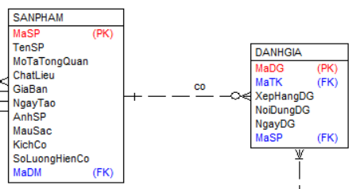

### 1.2.2. Mô tả use case Xem khuyến mãi (Phiếu giảm giá) (Nguyễn Trung Kiên)

Use case này cho phép khách hàng xem thông tin chi tiết về các chương trình khuyến mãi.

* **Luồng cơ bản**

**Use case này bắt đầu khi:**

1. Khách hàng kích chọn mục “Xem khuyến mãi” trên giao diện trang chủ. Hệ thống lấy thông tin tóm tắt của các khuyến mãi gồm: mã khuyến mãi, tên khuyến mãi, ngày bắt đầu, ngày kết thúc, mô tả từ bảng KHUYENMAI và hiển thị lên màn hình.
2. Khách hàng chọn một chương trình khuyến mãi cụ thể. Hệ thống lấy thông tin chi tiết về chương trình khuyến mãi được chọn gồm: mã khuyến mãi, tên khuyến mãi, ngày bắt đầu, ngày kết thúc, mô tả từ bảng KHUYENMAI, mức khuyến mãi từ bảng CHITIETKHUYENMAI và hiển thị lên màn hình.

**Use case kết thúc.**

* **Dữ liệu liên quan:**

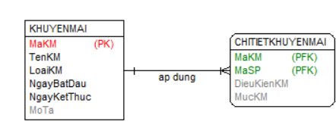

### 1.2.3. Mô tả use case Đặt hàng (Nguyễn Duy Hiếu)

Use case này cho phép khách hàng đặt mua các sản phẩm trên hệ thống.

* **Luồng cơ bản:**

**Use case này bắt đầu khi:**

1. Thêm sản phẩm vào giỏ hàng:

Người dùng chọn một sản phẩm và kích vào nút “Thêm vào giỏ hàng”. Hệ thống lấy thông tin về sản phẩm gồm: Mã sản phẩm, tên sản phẩm, hình ảnh, màu sắc, kích cỡ, giá bán, giá từ bảng SANPHAM trong cơ sở dữ liệu và thêm vào giỏ hàng của người dùng.

1. Xem giỏ hàng:

Người dùng kích vào biểu tượng giỏ hàng trên màn hình. Hệ thống lấy thông tin: tên sản phẩm, hình ảnh, màu sắc, kích cỡ, giá bán, số lượng, tổng tiền từ bảng SANPHAM, CHITIETGIOHANG, GIOHANG và hiển thị lên màn hình.

1. Thanh toán:
2. Người dùng kiểm tra thông tin giỏ hàng và kích nút “Thanh toán”. Hệ thống hiển thị màn hình yêu cầu nhập thông tin đơn hàng gồm: phương thức giao hàng, địa chỉ, phương thức thanh toán.
3. Người dùng nhập thông tin đơn hàng sau đó kích nút “Đặt hàng”. Hệ thống cập nhật thông tin đơn hàng mới vào bảng DONHANG, CHITIETDONHANG và hiển thị thông báo đặt hàng thành công.

**Use case kết thúc.**

* **Dữ liệu liên quan:**

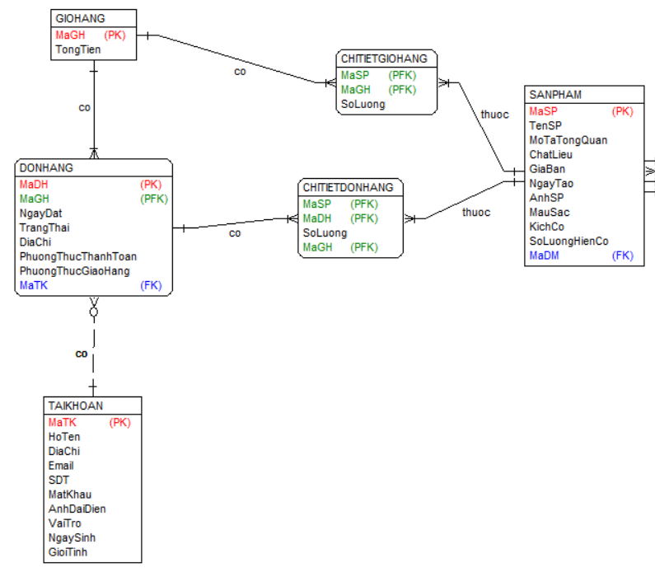

### 1.2.4. Mô tả use case Quản lý giỏ hàng (Phùng Văn Nguyên)

Use case này cho phép khách hàng quản lý giỏ hàng của họ, bao gồm xem, sửa, xóa các sản phẩm đã thêm vào giỏ hàng.

* **Luồng cơ bản**

**Use case này bắt đầu khi:**

1. Người dùng kích vào biểu tượng giỏ hàng trên màn hình. Hệ thống lấy lấy thông tin: tên sản phẩm, hình ảnh, màu sắc, kích cỡ, giá bán, số lượng, tổng tiền từ bảng SANPHAM, CHITIETGIOHANG, GIOHANG và hiển thị lên màn hình.
2. Xóa khỏi giỏ hàng:
3. Khách hàng chọn một sản phẩm muốn xóa khỏi giỏ hàng và kích vào nút “Xóa”. Hệ thống hiển thị màn hình yêu cầu xác nhận xóa.
4. Khách hàng kích vào nút “Đồng ý”. Hệ thống xóa sản phẩm khỏi bảng CHITIETGIOHANG, và hiển thị lại danh sách các sản phẩm trong kho được cập nhật.
5. Sửa số lượng mua: Khách hàng kích vào ô “Số lượng” và chọn số lượng sản phẩm muốn mua. Hệ thống cập nhật thông tin vào bảng CHITIETGIOHANG và hiển thị lại danh sách các sản phẩm trong giỏ hàng với số lượng mua được cập nhật.

**Use case kết thúc.**

* **Dữ liệu liên quan:**

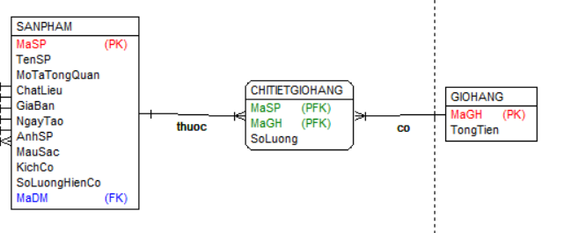

### 1.2.5. Mô tả use case Đăng nhập (Nguyễn Ngọc Tú)

Use case này cho phép người dùng đăng nhập vào hệ thống để truy cập các chức năng và dịch vụ.

* **Luồng cơ bản**

**Use case này bắt đầu khi:**

1. Người dùng kích vào mục “Đăng nhập”. Hệ thống hiển thị màn hình đăng nhập (yêu cầu nhập email, mật khẩu).
2. Người dùng nhập email và mật khẩu, sau đó kích vào nút “Đăng nhập”. Hệ thống kiểm tra thông tin đăng nhập gồm email, mật khẩu từ bảng TAIKHOAN trong CSDL, nếu thành công hệ thống chuyển người dùng đến giao diện trang chủ.

**Use case kết thúc.**

* **Dữ liệu liên quan:**

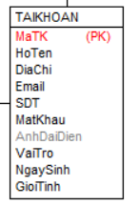

### 1.2.6. Mô tả use case Quản lý tài khoản (Vũ Thanh Tùng)

Use case này cho phép người quản trị quản lý các tài khoản bao gồm thêm, sửa, xóa.

* **Luồng cơ bản**

**Use case này bắt đầu khi:**

1. Người quản trị kích vào mục “Quản lý tài khoản” trên menu chính. Hệ thống lấy thông tin chi tiết (mã tài khoản, họ tên, địa chỉ, email, số điện thoại, mật khẩu, ảnh đại diện, vai trò, ngày sinh, giới tính) của các tài khoản từ bảng TAIKHOAN trong CSDL và hiển thị lên màn hình cùng với các lựa chọn thêm tài khoản, sửa tài khoản, xóa tài khoản.
2. Thêm tài khoản:
3. Người quản trị kích vào nút “Thêm tài khoản mới”. Hệ thống hiển thị màn hình yêu cầu nhập thông tin chi tiết của tài khoản gồm: họ tên, địa chỉ, email, số điện thoại, mật khẩu, ảnh đại diện, vai trò, ngày sinh, giới tính.
4. Người quản trị nhập thông tin cho tài khoản mới và kích vào nút “Lưu”. Hệ thống cập nhật thông tin tài khoản mới vào bảng TAIKHOAN và hiển thị lại danh sách các tài khoản được cập nhật.
5. Sửa tài khoản:
6. Người quản trị chọn một dòng tài khoản muốn sửa và kích vào nút “Sửa tài khoản”. Hệ thống lấy thông tin cũ của tài khoản gồm: họ tên, địa chỉ, email, số điện thoại, mật khẩu, ảnh đại diện, vai trò, ngày sinh, giới tính từ bảng TAIKHOAN và hiển thị lên màn hình.
7. Người quản trị nhập thông tin mới cho tài khoản và kích vào nút “Lưu”. Hệ thống cập nhật thông tin tài khoản vào bảng TAI_KHOAN và hiển thị lại danh sách các tài khoản được cập nhật.
8. Xóa tài khoản:
9. Người quản trị chọn một dòng tài khoản muốn xóa và kích vào nút “Xóa tài khoản”. Hệ thống hiển thị màn hình yêu cầu xác nhận xóa.
10. Người quản trị kích nút “Đồng ý”. Hệ thống xóa tài khoản khỏi bảng TAIKHOAN và hiển thị lại danh sách các tài khoản được cập nhật.

**Use case kết thúc.**

* **Dữ liệu liên quan:**



### 1.2.7. Mô tả use case Bảo trì khuyến mãi (Nguyễn Trung Kiên)

Use case này cho phép người quản trị xem, thêm, sửa và xóa thông tin các khuyến mãi và lập danh sách các sản phẩm khuyến mãi.

* **Luồng cơ bản**

**Use case này bắt đầu khi:**

1. Người quản trị kích vào mục “Quản lý khuyến mãi” trên menu chính. Hệ thống lấy thông tin chi tiết (mã khuyến mại, tên khuyến mãi, ngày bắt đầu, ngày kết thúc, mô tả) của các khuyến mại từ bảng KHUYENMAI và điều kiện khuyến mãi, mức khuyến mãi từ bảng CHITIETKHUYENMAI trong trong cơ sở dữ liệu và hiển thị lên màn hình.
2. Thêm khuyến mãi:
3. Người quản trị kích vào nút “Thêm khuyến mãi”. Hệ thống hiển thị màn hình yêu cầu nhập thông tin của khuyến mãi gồm: mã khuyến mãi, tên khuyến mãi, loại khuyến mãi, ngày bắt đầu, ngày kết thúc, mô tả, điều kiện khuyến mãi, mức khuyến mãi.
4. Người quản trị nhập thông tin cho khuyến mãi mới gồm: tên khuyến mãi, loại khuyến mãi, ngày bắt đầu, ngày kết thúc, mô tả, điều kiện khuyến mãi, mức khuyến mãi và kích vào nút “Lưu”. Hệ thống sẽ sinh ra một mã khuyến mãi mới, tạo một khuyến mãi trong bảng KHUYENMAI, CHITIETKHUYENMAI và hiển thị lại danh sách các khuyến mại được cập nhật.
5. Sửa khuyến mãi
6. Người quản trị chọn một dòng khuyến mãi muốn sửa và kích vào nút “Sửa”. Hệ thống lấy thông tin cũ của khuyến mại gồm: mã khuyến mãi, tên khuyến mãi, loại khuyến mãi, ngày bắt đầu, ngày kết thúc, mô tả từ bảng KHUYENMAI và điều kiện khuyến mãi, mức khuyến mãi từ bảng CHITIETKHUYENMAI và hiển thị lên màn hình.
7. Người quản trị nhập thông tin mới cần sửa gồm: tên khuyến mãi, loại khuyến mãi, ngày bắt đầu, ngày kết thúc, mô tả, điều kiện khuyến mãi, mức khuyến mãi cho khuyến mãi và kích vào nút “Lưu”. Hệ thống cập nhật thông tin khuyến mãi vào bảng KHUYENMAI, CHITIETKHUYENMAI và hiển thị lại danh sách các khuyến mãi được cập nhật.
8. Xóa khuyến mãi:
9. Người quản trị chọn một dòng khuyến mãi muốn xóa và kích vào nút “Xóa”. Hệ thống hiển thị màn hình yêu cầu xác nhận xóa.
10. Người quản trị kích nút “Đồng ý”. Hệ thống xóa khuyến mãi khỏi bảng KHUYENMAI, CHITIETKHUYENMAI, và hiển thị lại danh sách các khuyến mãi được cập nhật.
11. Lập danh sách các sản phẩm khuyến mãi
12. Người quản trị kích vào nút “Áp dụng” trên cửa sổ danh sách khuyến mãi. Hệ thống sẽ lấy thông tin của sản phẩm gồm: mã sản phẩm, tên sản phẩm, giá bán trong bảng SANPHAM và hiển thị danh sách các sản phẩm.
13. Người quản trị sẽ kích vào checkbox để chọn sản phẩm ứng với khuyến mãi. Sau đó, quản trị viên kích vào nút “Xác nhận”. Hệ thống sẽ áp dụng chương trình khuyến mãi cho các sản phẩm được chọn trong bảng SANPHAM. Hệ thống cập nhật thông tin vào bảng CHITIETKHUYENMAI để gắn sản phẩm với chương trình khuyến mãi đã chọn và hiển thị danh sách sản phẩm áp dụng khuyến mãi.

**Use case kết thúc.**

* **Dữ liệu liên quan:**

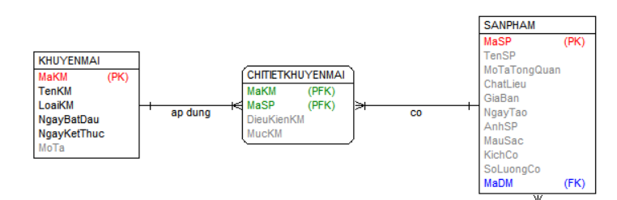

### 1.2.8. Mô tả use case Bảo trì cửa hàng (Nguyễn Duy Hiếu)

Use case này cho phép người quản trị xem, thêm, sửa và xóa thông tin các cửa hàng.

* **Luồng cơ bản**

**Use case này bắt đầu khi:**

1. Người quản trị kích vào mục “Bảo trì cửa hàng” trên menu quản trị. Hệ thống lấy thông tin chi tiết của các cửa hàng gồm: mã cửa hàng, tên cửa hàng, số điện thoại, địa chỉ, thời gian mở, thời gian đóng từ bảng CUAHANG trong cơ sở dữ liệu và hiển thị lên màn hình.
2. Thêm cửa hàng:
3. Người quản trị kích vào nút “Thêm mới”. Hệ thống hiển thị màn hình yêu cầu nhập thông tin cho cửa hàng gồm: tên cửa hàng, số điện thoại, địa chỉ, thời gian mở, thời gian đóng.
4. Người quản trị nhập thông tin cho cửa hàng mới và kích vào nút “Lưu”. Hệ thống sẽ sinh ra một mã cửa hàng mới, cập nhật thông tin cửa hàng mới vào bảng CUAHANG và hiển thị lại danh sách các cửa hàng được cập nhật.
5. Sửa cửa hàng:
6. Người quản trị chọn một dòng cửa hàng muốn sửa và kích vào nút “Sửa”. Hệ thống lấy thông tin cũ của cửa hàng gồm: mã cửa hàng, tên cửa hàng, số điện thoại, địa chỉ, thời gian mở, thời gian đóng từ bảng CUAHANG và hiển thị lên màn hình.
7. Người quản trị nhập thông tin muốn sửa cho cửa hàng (không sửa được mã cửa hàng) và kích vào nút “Cập nhật”. Hệ thống cập nhật thông tin cửa hàng vào bảng CUAHANG và hiển thị lại danh sách các cửa hàng được cập nhật.
8. Xóa cửa hàng:
9. Người quản trị chọn một dòng cửa hàng muốn xóa và kích vào nút “Xóa”. Hệ thống hiển thị màn hình yêu cầu xác nhận xóa.
10. Người quản trị kích nút “Đồng ý”. Hệ thống xóa cửa hàng được chọn khỏi bảng CUAHANG và hiển thị lại danh sách các cửa hàng được cập nhật.

**Use case kết thúc.**

* **Dữ liệu liên quan:**

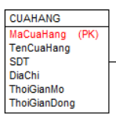

### 1.2.9. Mô tả use case Bảo trì sản phẩm (Phùng Văn Nguyên)

Use case này cho phép người quản trị xem, thêm, sửa và xóa thông tin các sản phẩm.

* **Luồng cơ bản**

**Use case này bắt đầu khi:**

1. Người quản trị kích vào mục “Bảo trì sản phẩm” trên menu chính. Hệ thống lấy thông tin chi tiết (mã sản phẩm, tên sản phẩm, mô tả tổng quan, chất liệu, giá bán, màu sắc, kích cỡ) của các sản phẩm từ bảng SANPHAM, tên danh mục từ bảng DANHMUC trong CSDL và hiển thị lên màn hình cùng với các lựa chọn thêm sản phẩm, sửa sản phẩm, xóa sản phẩm.
2. Thêm sản phẩm:
3. Người quản trị kích vào nút “Thêm sản phẩm”. Hệ thống hiển thị màn hình yêu cầu nhập thông tin gồm: tên sản phẩm, mô tả tổng quan, chất liệu, giá bán, màu sắc, kích cỡ, tên danh mục.
4. Người quản trị nhập thông tin cho sản phẩm mới và kích vào nút “Lưu”. Hệ thống sẽ sinh ra một mã sản phẩm mới, cập nhật thông tin sản phẩm mới vào bảng SANPHAM và hiển thị lại danh sách các sản phẩm được cập nhật.
5. Sửa sản phẩm:
6. Người quản trị chọn một dòng sản phẩm muốn sửa và kích vào nút “Sửa sản phẩm”. Hệ thống lấy thông tin cũ của sản phẩm gồm: mã sản phẩm, tên sản phẩm, mô tả tổng quan, chất liệu, giá bán, màu sắc, kích cỡ từ bảng SANPHAM, tên danh mục từ bảng DANHMUC và hiển thị lên màn hình.
7. Người quản trị nhập thông tin muốn sửa cho sản phẩm (không sửa được mã sản phẩm) và kích vào nút “Lưu”. Hệ thống cập nhật thông tin sản phẩm vào bảng SANPHAM và hiển thị lại danh sách các sản phẩm được cập nhật.
8. Xóa sản phẩm:
9. Người quản trị chọn một dòng sản phẩm muốn xóa và kích vào nút “Xóa sản phẩm”. Hệ thống hiển thị màn hình yêu cầu xác nhận xóa.
10. Người quản trị kích nút “Đồng ý”. Hệ thống xóa sản phẩm khỏi bảng SANPHAM và hiển thị lại danh sách các sản phẩm được cập nhật.

**Use case kết thúc.**

* **Dữ liệu liên quan:**

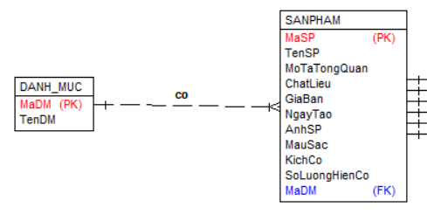

### 1.2.10. Mô tả use case Quản lý đơn hàng (Nguyễn Ngọc Tú)

Use case này cho phép người quản trị xem chi tiết đơn hàng, cập nhật trạng thái đơn hàng.

* **Luồng cơ bản**

**Use case này bắt đầu khi:**

1. Người quản trị kích vào mục “Quản lý đơn hàng” trên menu chính. Hệ thống lấy thông tin tóm tắt của các đơn hàng gồm: mã đơn hàng, trạng thái đơn hàng, phương thức giao hàng, phương thức thanh toán, ngày đặt hàng, tổng tiền từ bảng DONHANG, CHITIETDONHANG, SANPHAM, TAIKHOAN trong CSDL hiển thị lên màn hình cùng với các lựa chọn xem chi tiết đơn hàng, cập nhật trạng thái đơn hàng.
2. Xem chi tiết đơn hàng:

Người Người quản trị chọn “Xem chi tiết” trên dòng đơn hàng, hệ thống lấy thông tin chi tiết đơn hàng gồm: mã đơn hàng, trạng thái đơn hàng, phương thức giao hàng, phương thức thanh toán, ngày đặt hàng, tổng tiền từ bảng DONHANG, thông tin người đặt hàng từ bảng TAIKHOAN (họ tên, số điện thoại, địa chỉ), danh sách các sản phẩm từ bảng SANPHAM (mã sản phẩm, tên sản phẩm, kích thước, màu sắc), số lượng từ bảng CHITIETDONHANG lên màn hình.

1. Cập nhật trạng thái đơn hàng:
2. Người quản trị chọn một đơn hàng muốn cập nhật trạng thái và kích vào nút “Cập nhật trạng thái”. Hệ thống hiển thị giao diện cho phép người quản trị thay đổi trạng thái giao hàng bằng cách chọn một trong các trạng thái “Chờ xác nhận”, “Đang chuẩn bị hàng”, “Đang giao”, “Đã giao”, “Đã hủy”.
3. Người quản trị chọn trạng thái mới cho đơn hàng và kích vào nút “Lưu”. Hệ thống cập nhật trạng thái đơn hàng vào bảng DONHANG và hiển thị lại trạng thái đơn hàng được cập nhật.

**Use case kết thúc.**

* **Dữ liệu liên quan:**

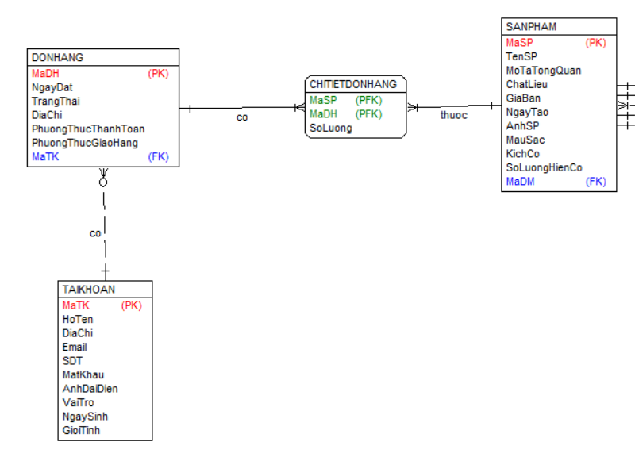

**CHƯƠNG 2. PHÂN TÍCH USE CASE**

**2.1. Phân tích các use case**

**2.1.1. Phân tích use case Xem chi tiết sản phẩm (Vũ Thanh Tùng)**

**2.1.1.1. Biểu đồ trình tự**

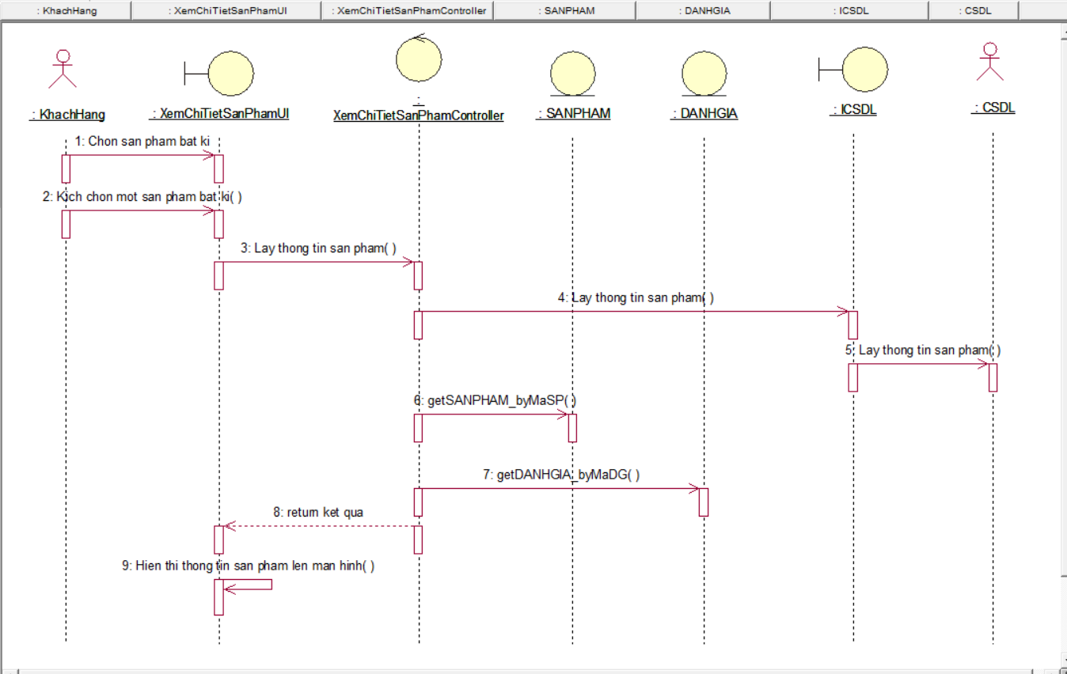

**2.1.1.2. Biểu đồ lớp phân tích**

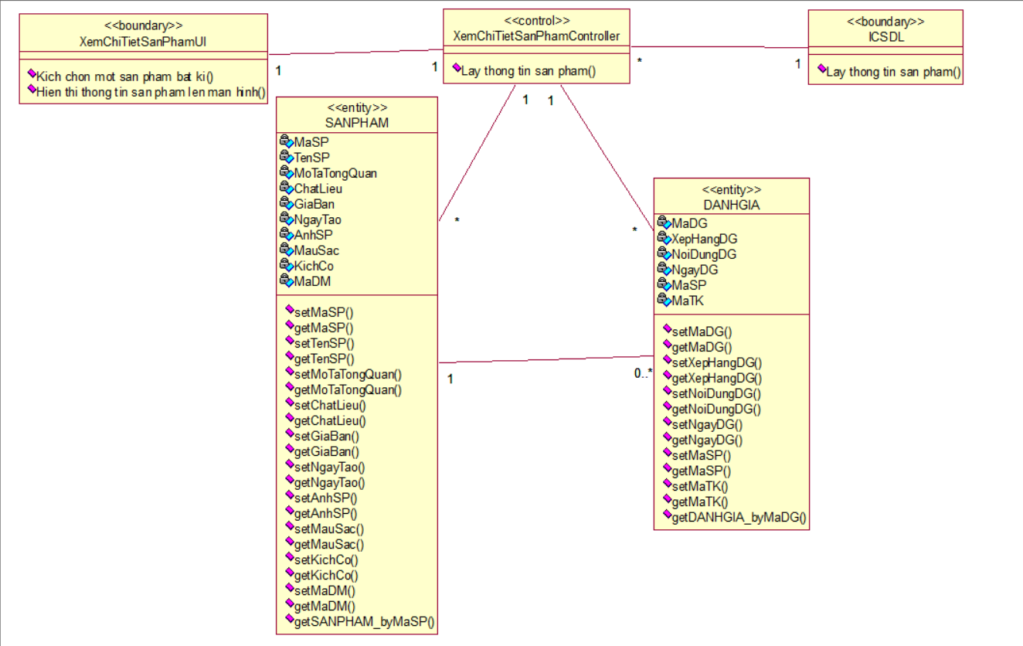

**2.1.2. Phân tích use case Xem khuyến mãi (Nguyễn Trung Kiên)**

**2.1.2.1. Biểu đồ trình tự**

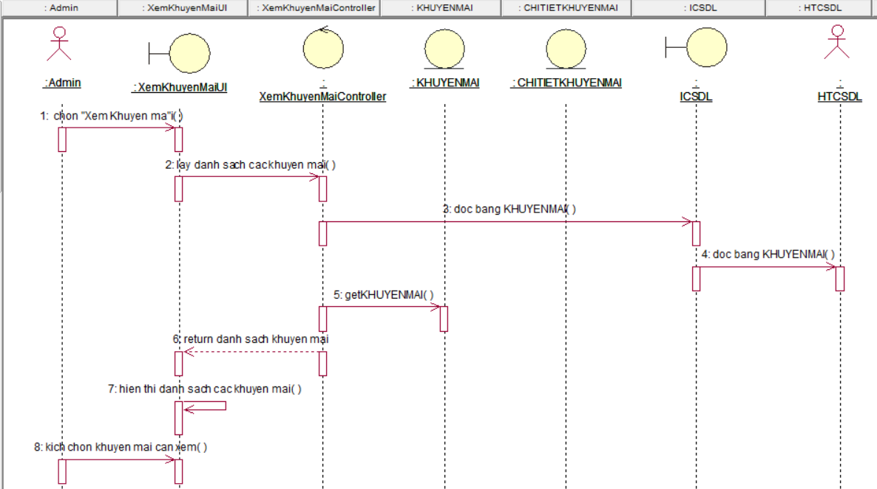

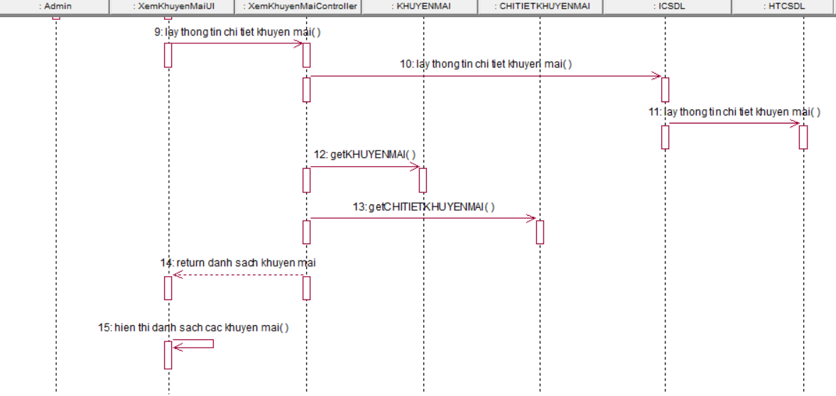

**2.1.2.2. Biểu đồ lớp phân tích**

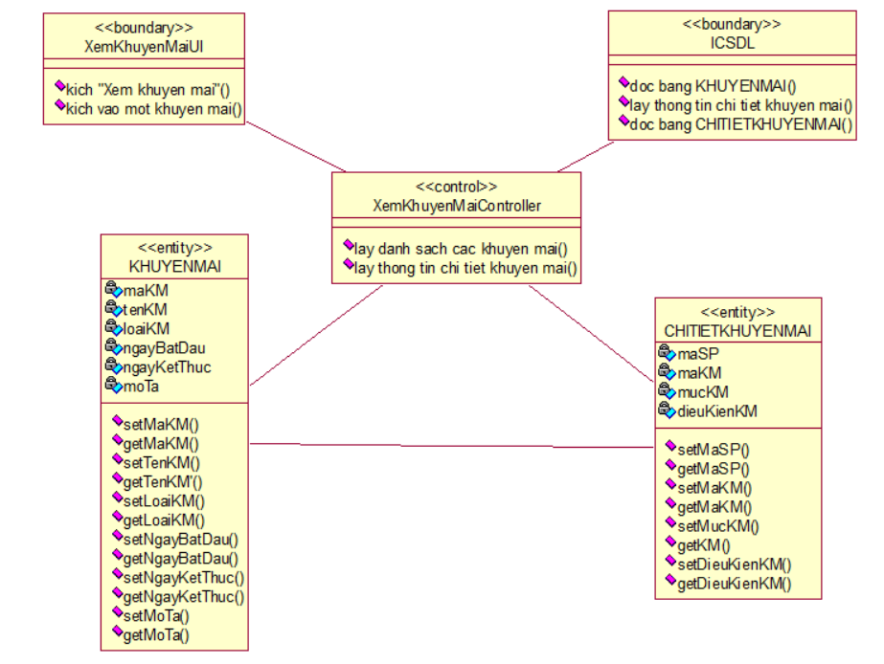

**2.1.3. Phân tích use case Đặt hàng (Nguyễn Duy Hiếu)**

**2.1.3.1. Biểu đồ trình tự**

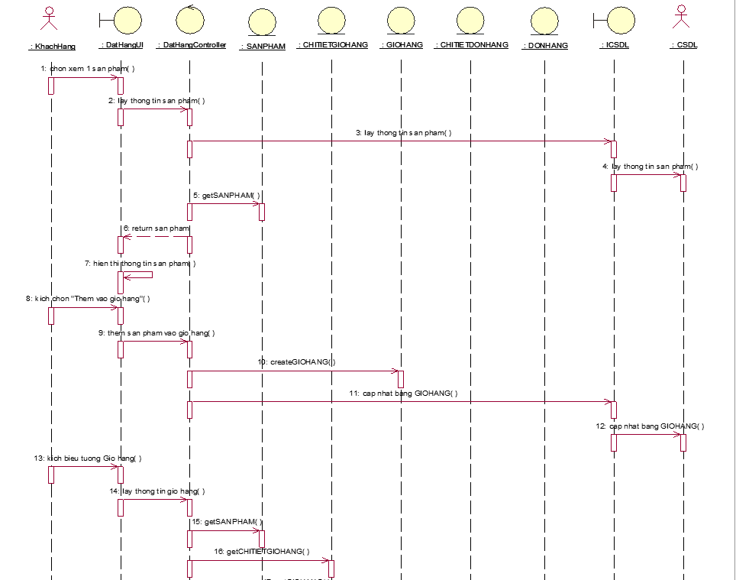

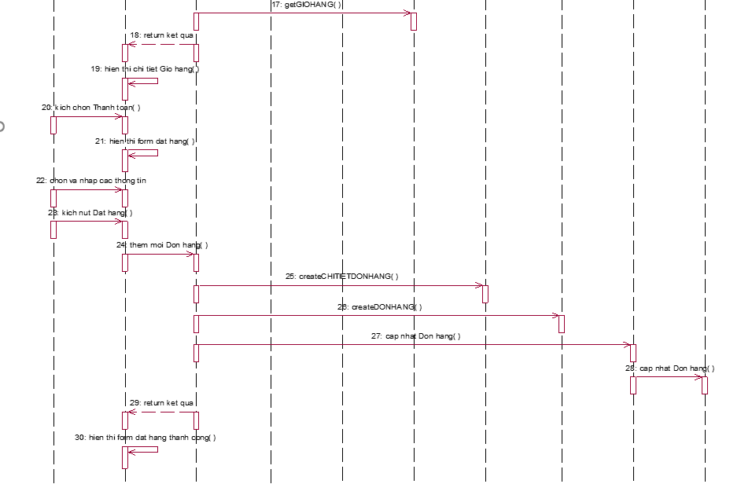

**2.1.3.2. Biểu đồ lớp phân tích**

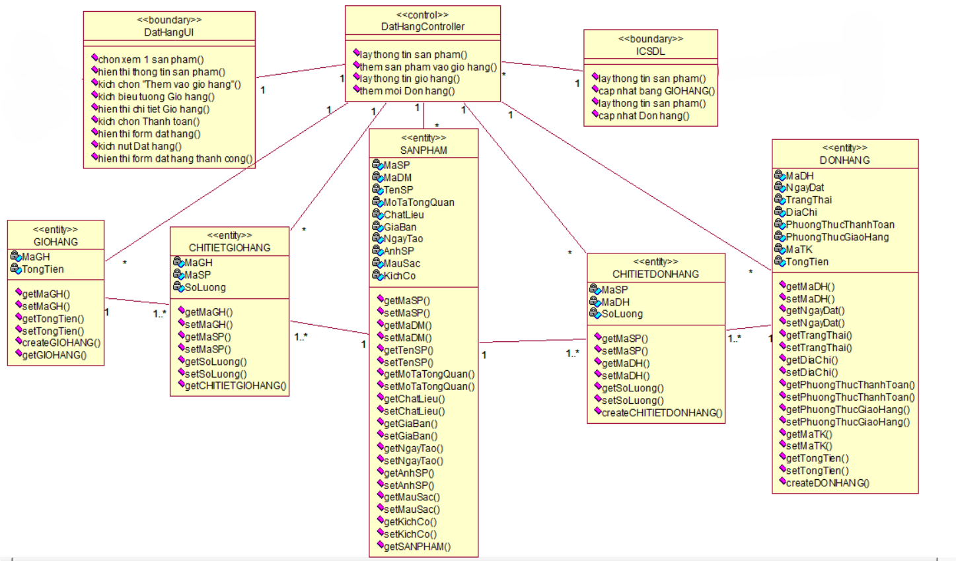

**2.1.4. Phân tích use case Quản lý giỏ hàng (Phùng Văn Nguyên)**

**2.1.4.1. Biểu đồ trình tự**

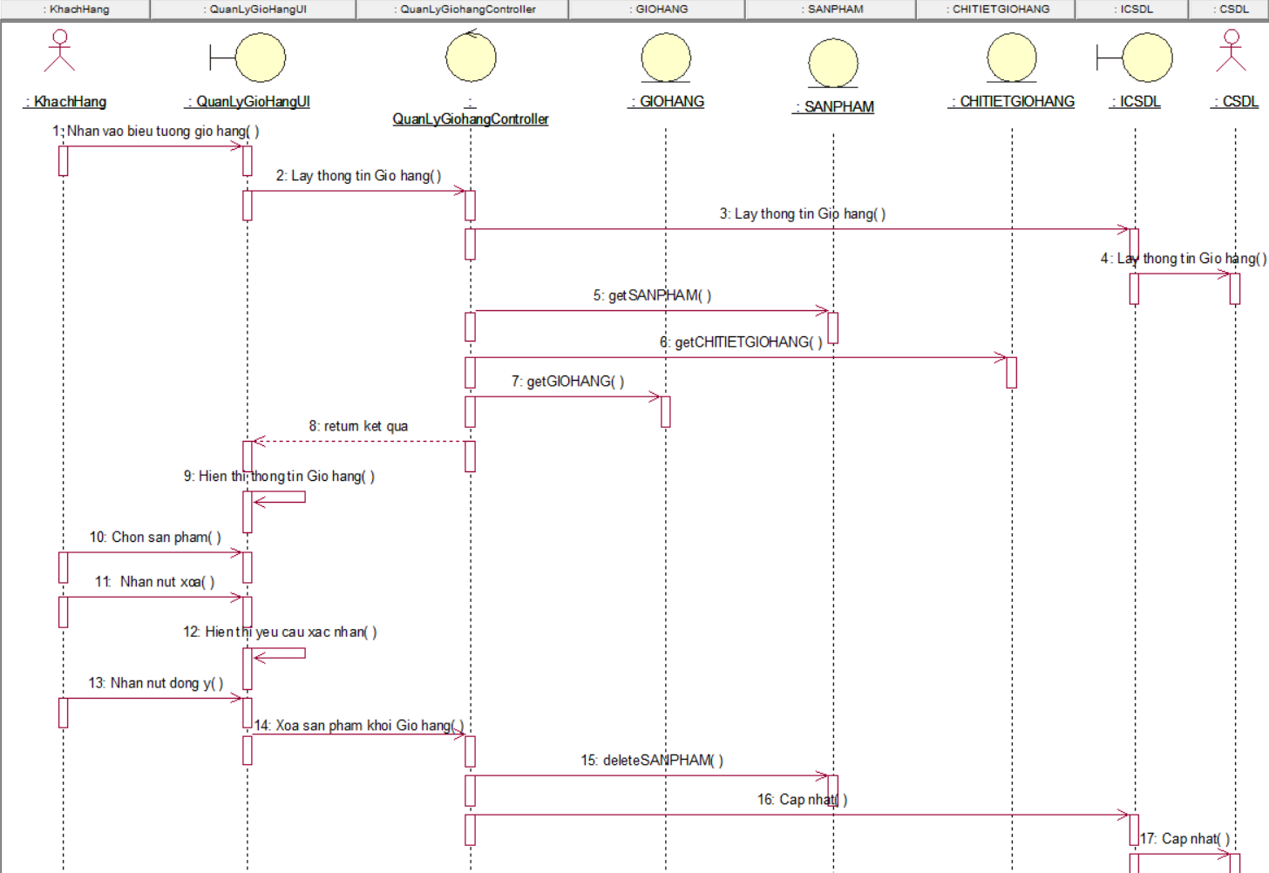

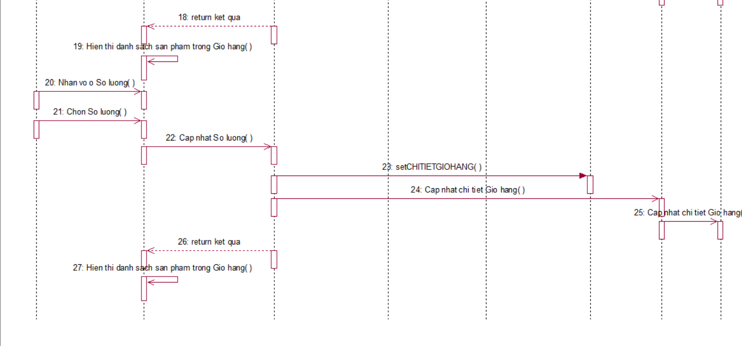

**2.1.4.2. Biểu đồ lớp phân tích**

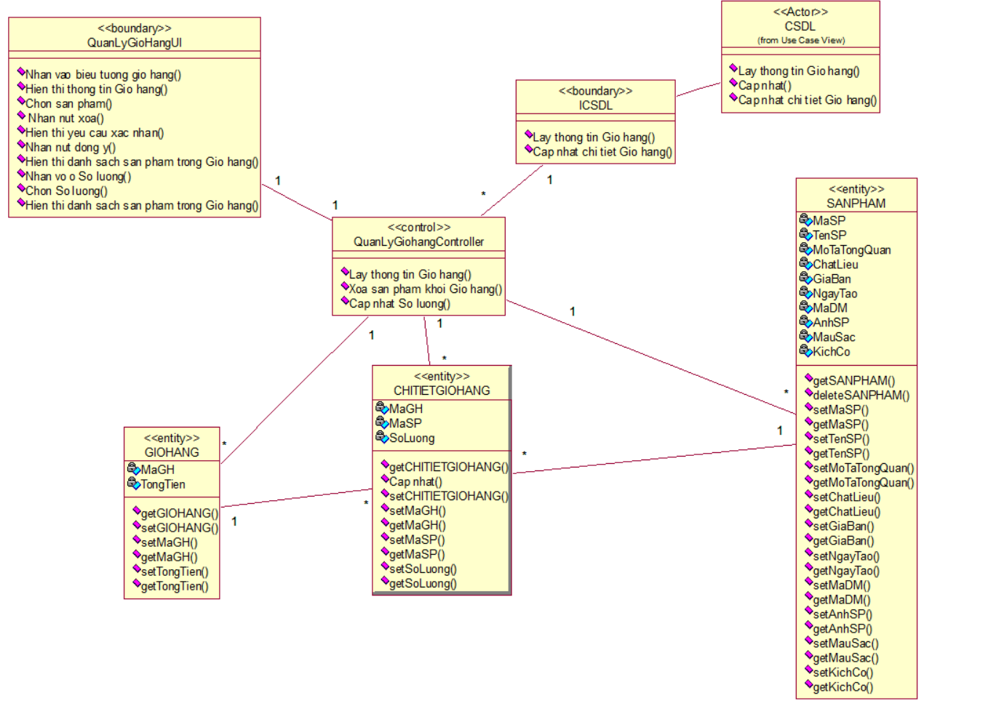

**2.1.5. Phân tích use case Đăng nhập (Nguyễn Ngọc Tú)**

**2.1.5.1. Biểu đồ trình tự**

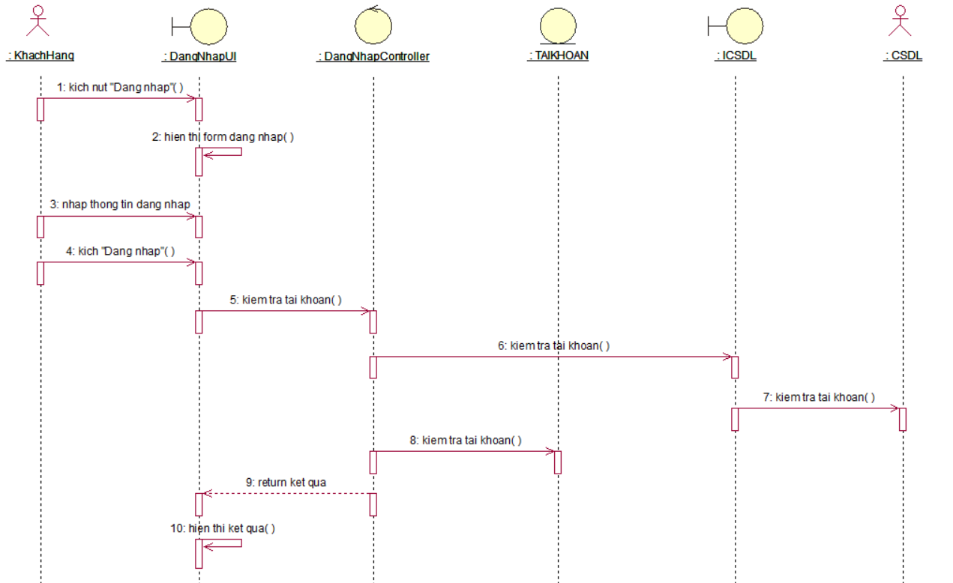

**2.1.5.2. Biểu đồ lớp phân tích**

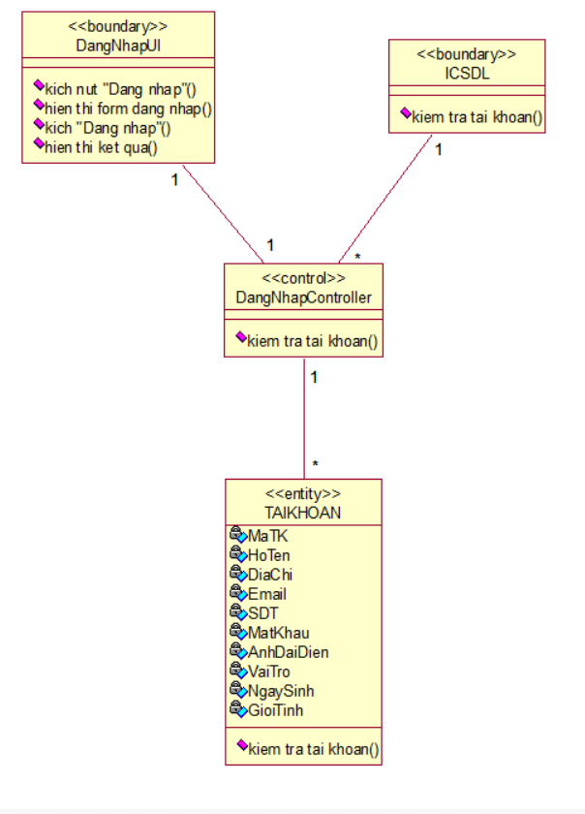

**2.1.6. Phân tích use case Quản lý tài khoản (Vũ Thanh Tùng)**

**2.1.6.1. Biểu đồ trình tự**

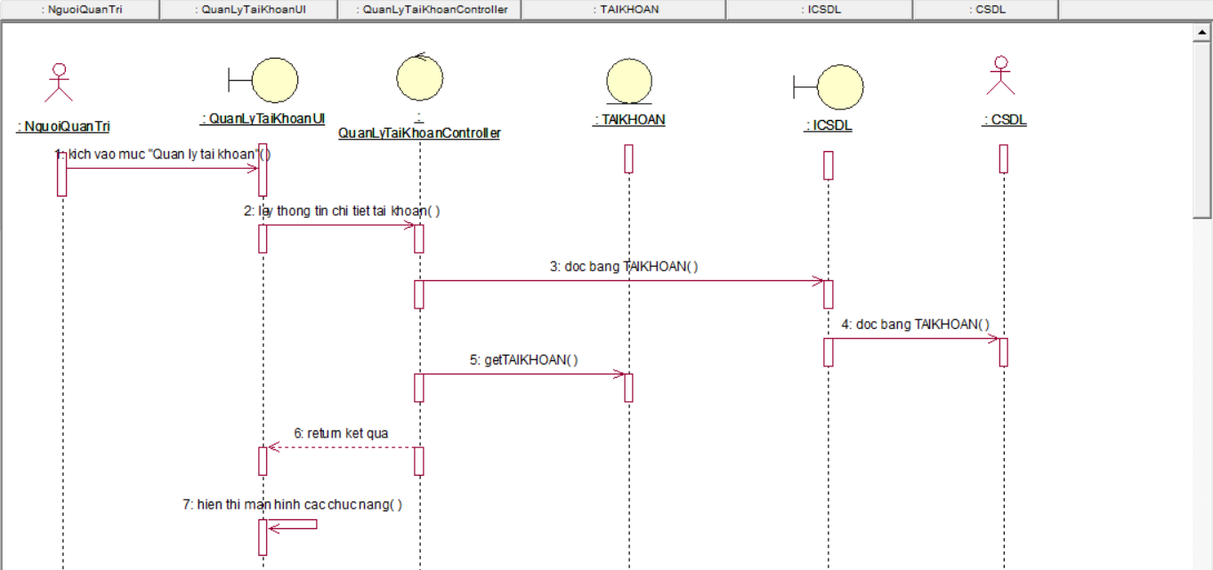

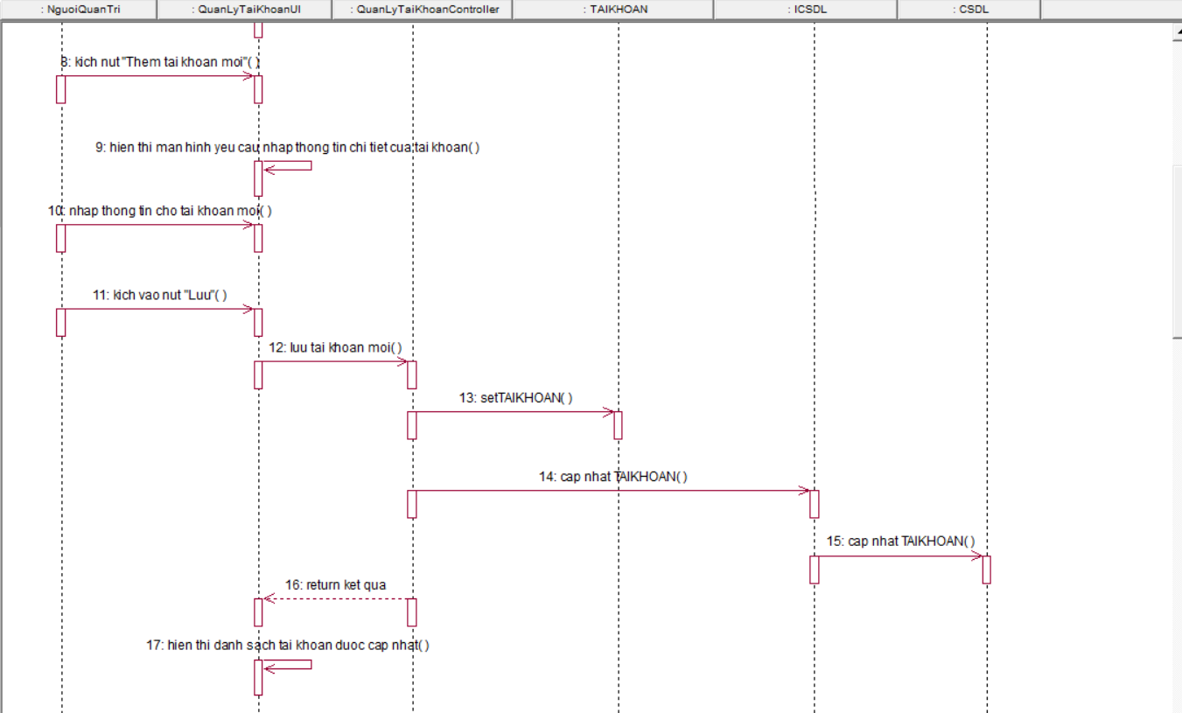

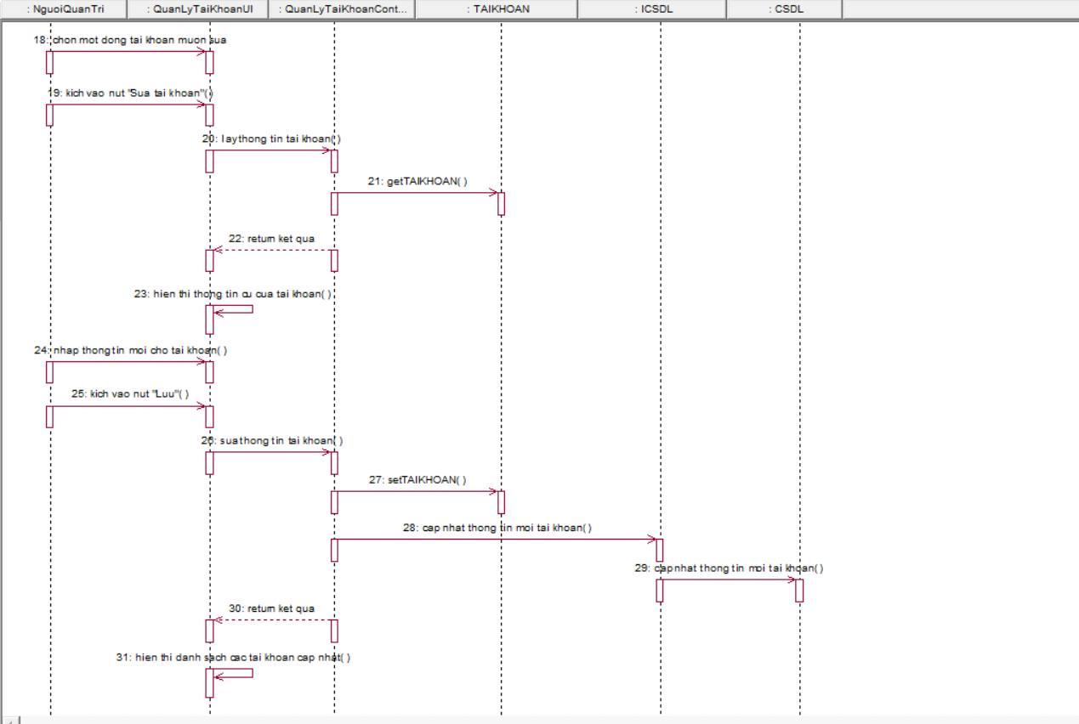

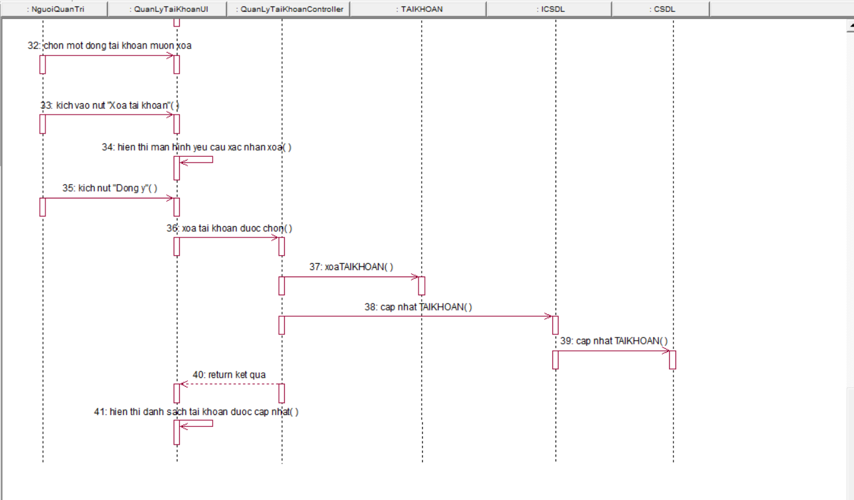

**2.1.6.2. Biểu đồ lớp phân tích**

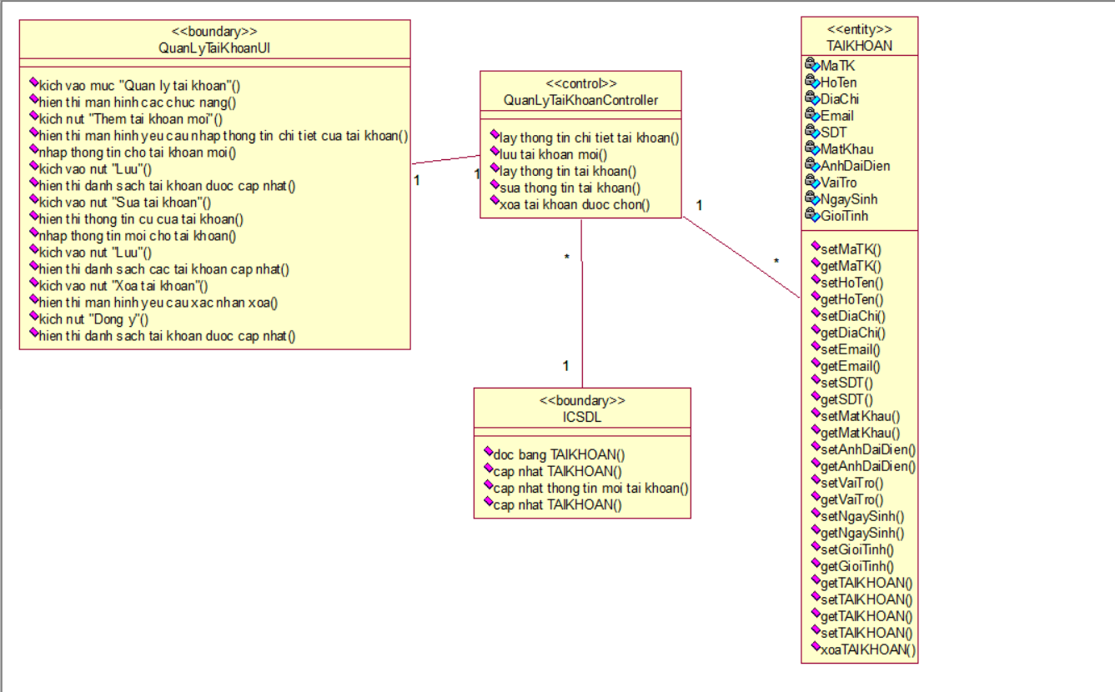

**2.1.7. Phân tích use case Bảo trì khuyến mãi (Nguyễn Trung Kiên)**

**2.1.7.1. Biểu đồ trình tự**

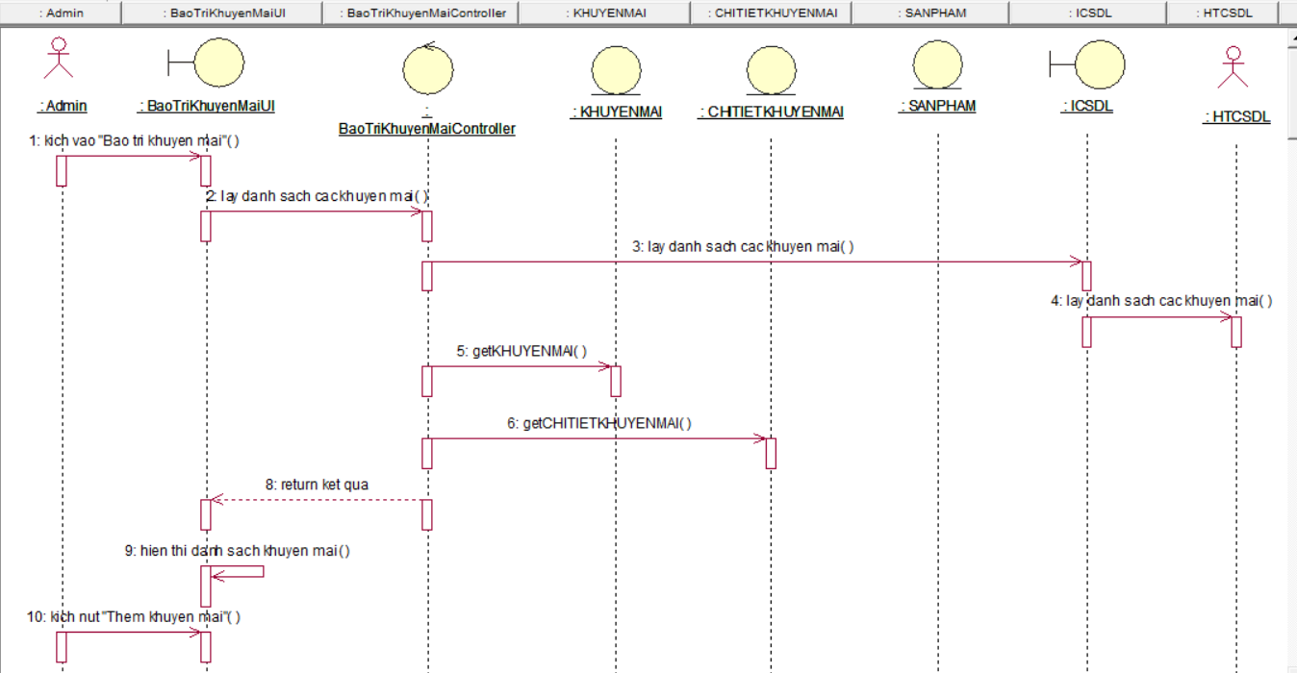

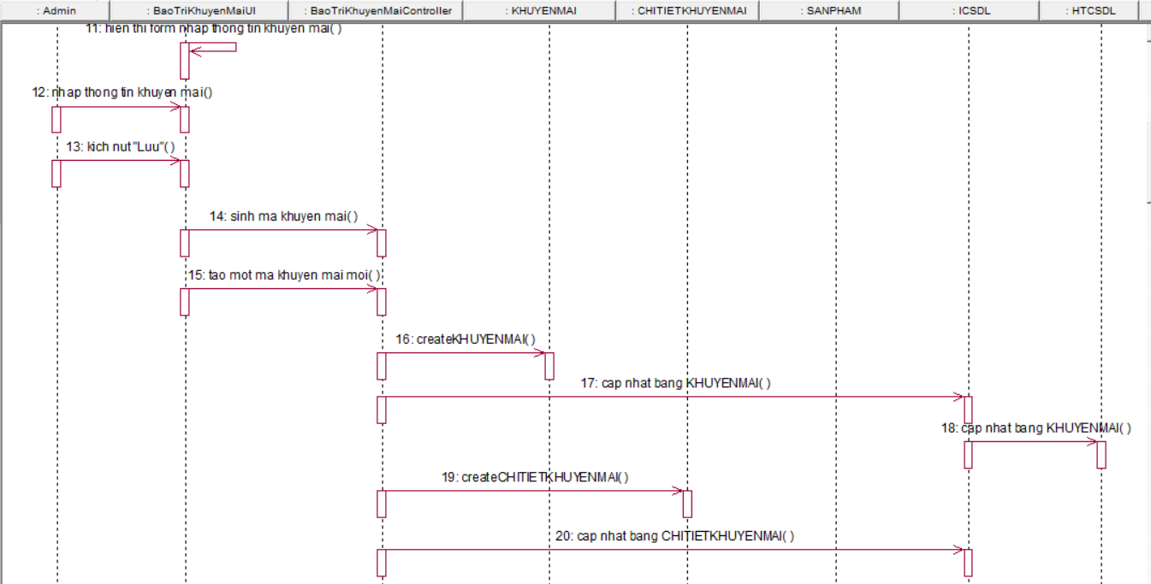

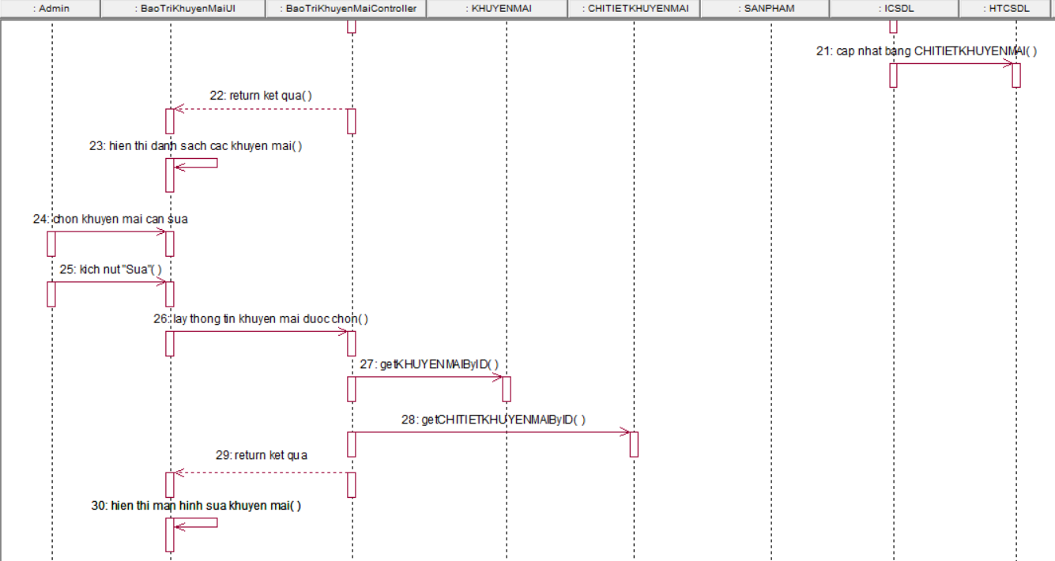

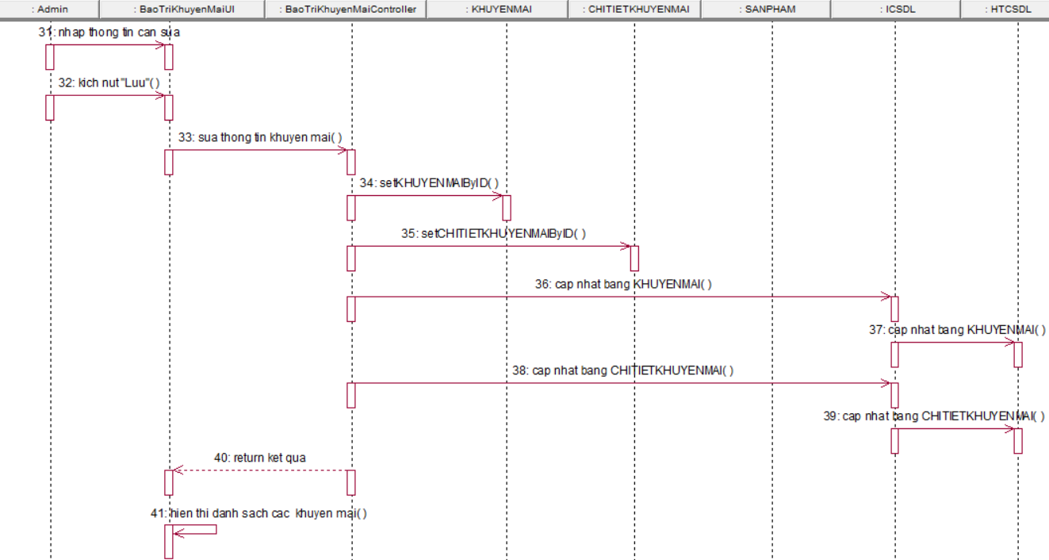

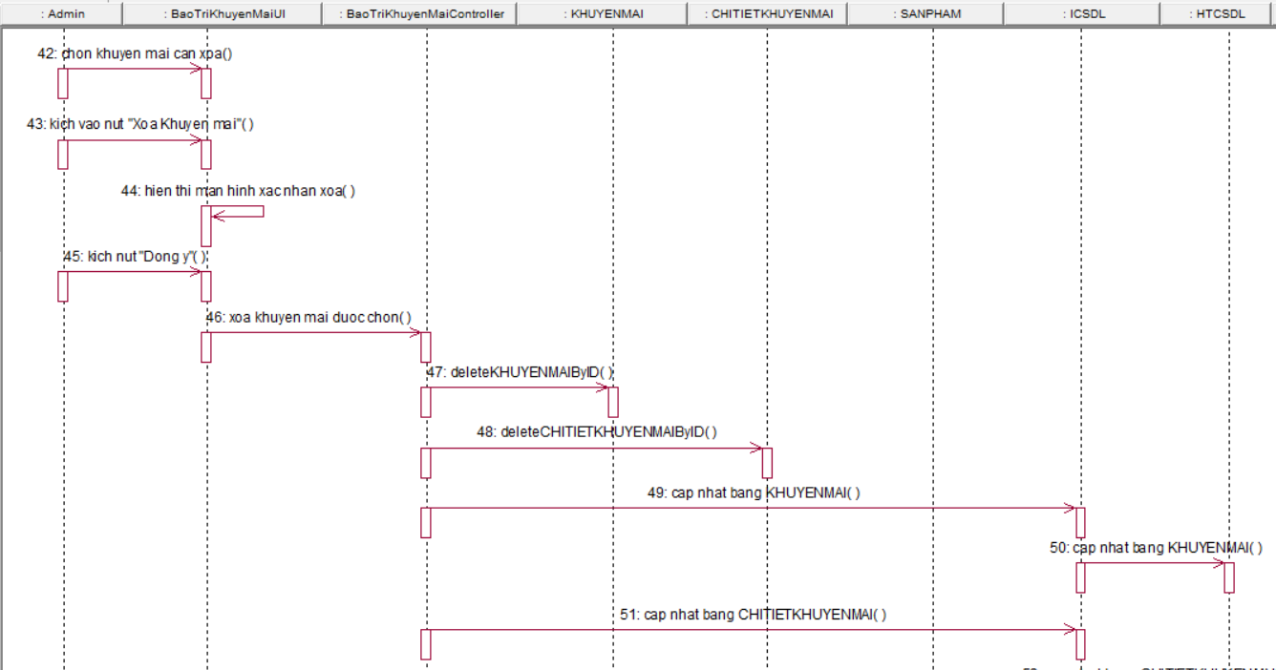

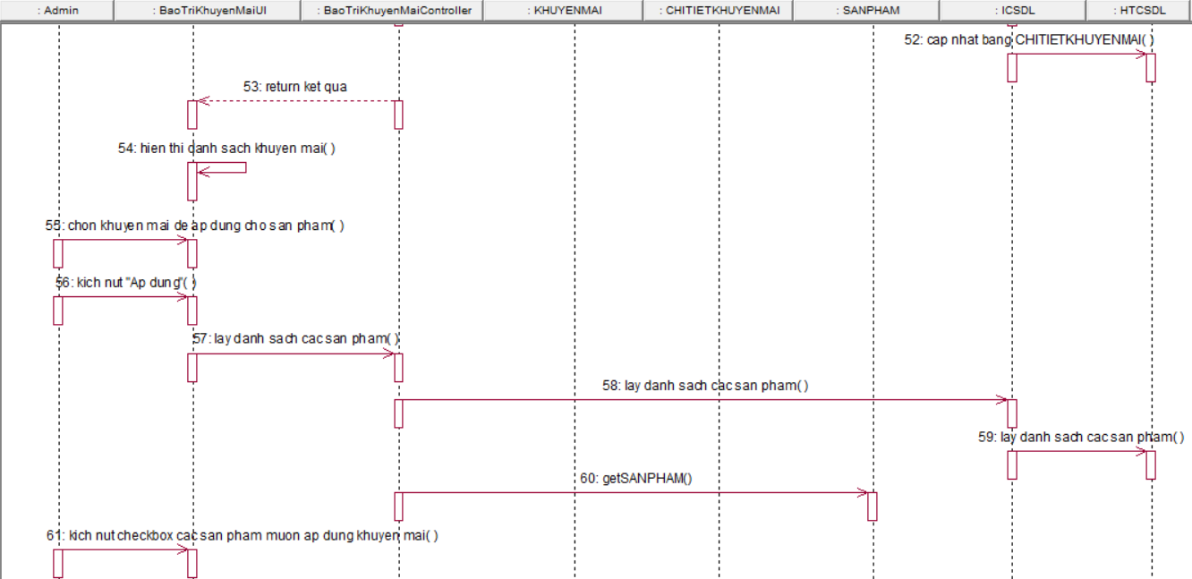

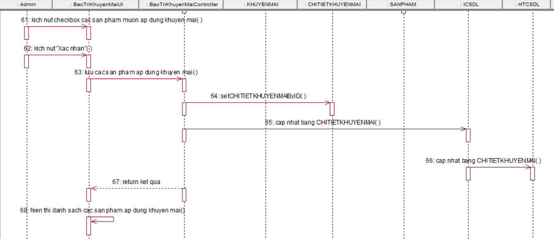

**2.1.7.2. Biểu đồ lớp phân tích**

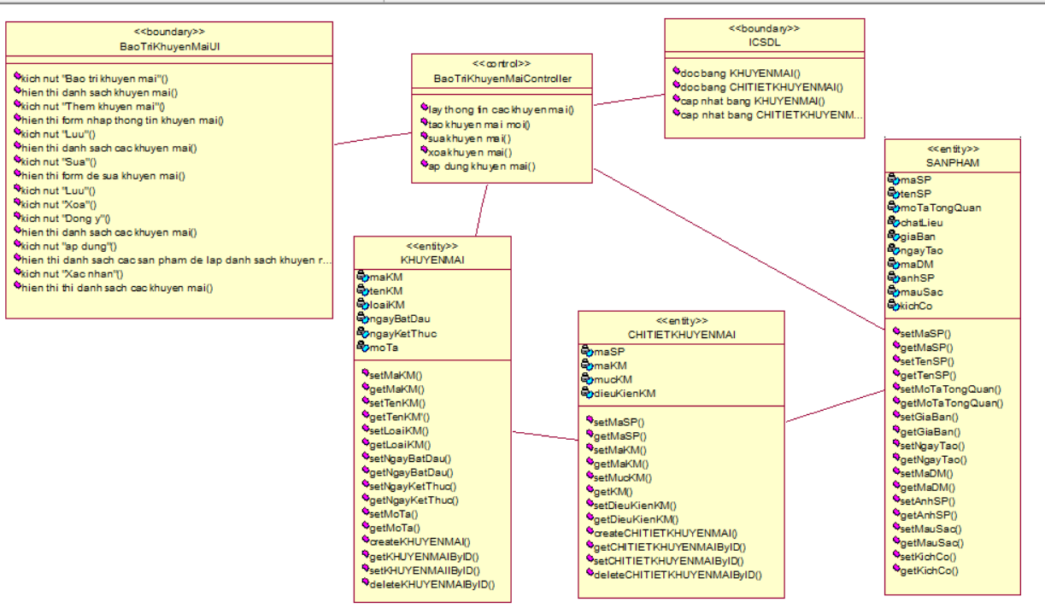

**2.1.8. Phân tích use case Bảo trì cửa hàng (Nguyễn Duy Hiếu)**

**2.1.8.1. Biểu đồ trình tự**

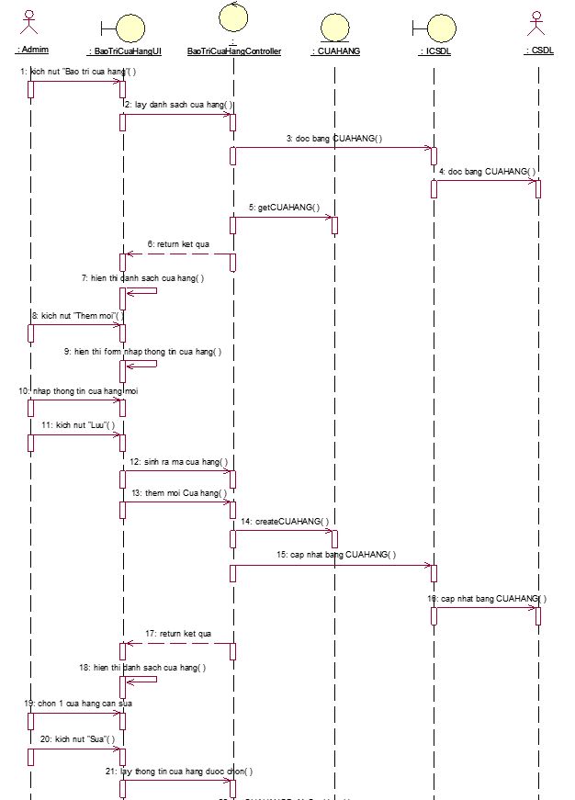

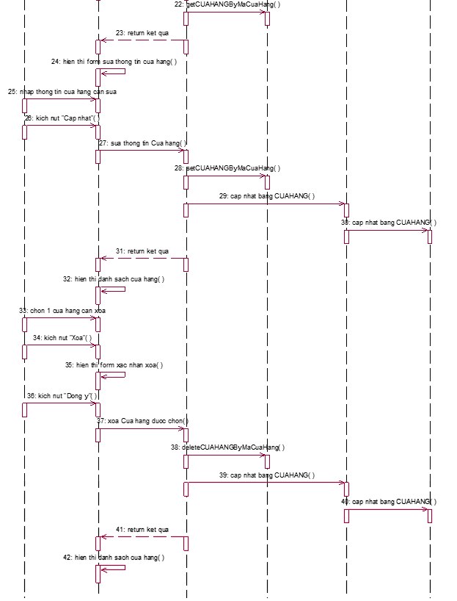

**2.1.8.2. Biểu đồ lớp phân tích**

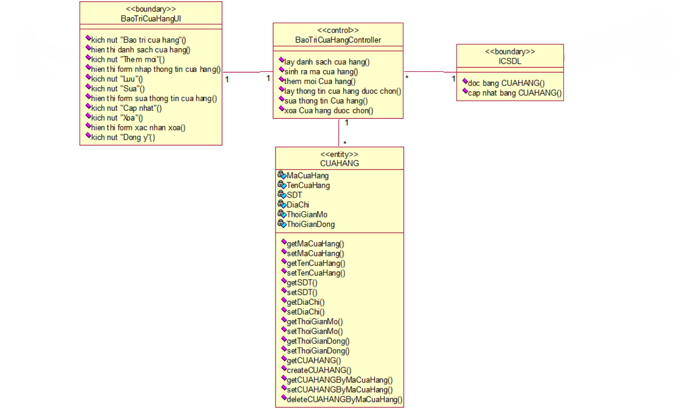

**2.1.9. Phân tích use case Bảo trì sản phẩm (Phùng Văn Nguyên)**

**2.1.9.1. Biểu đồ trình tự**

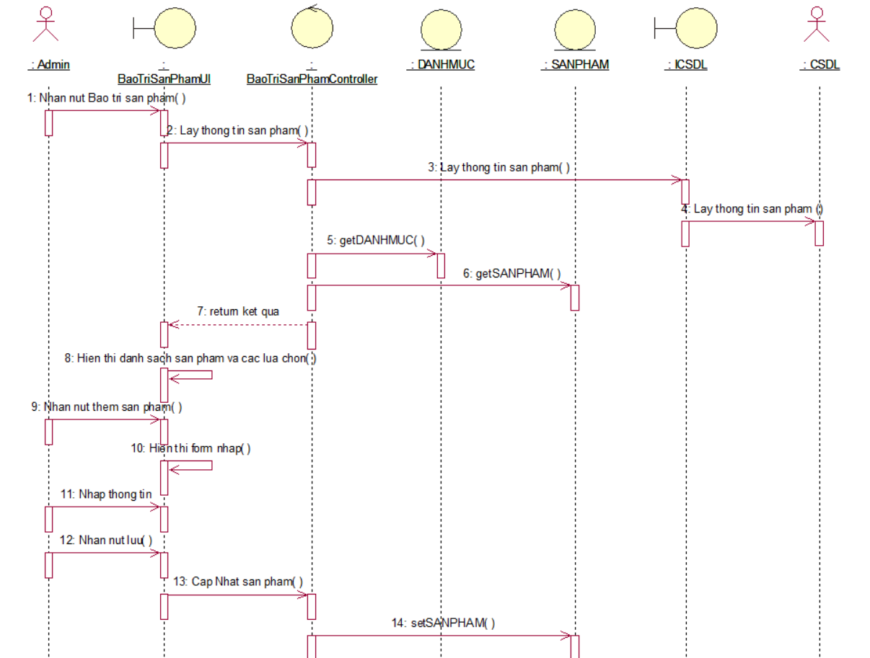

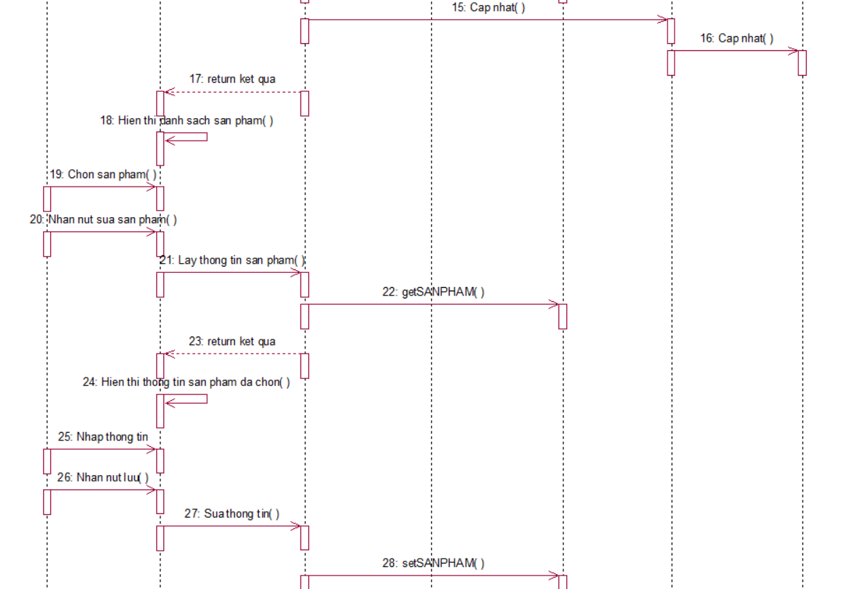

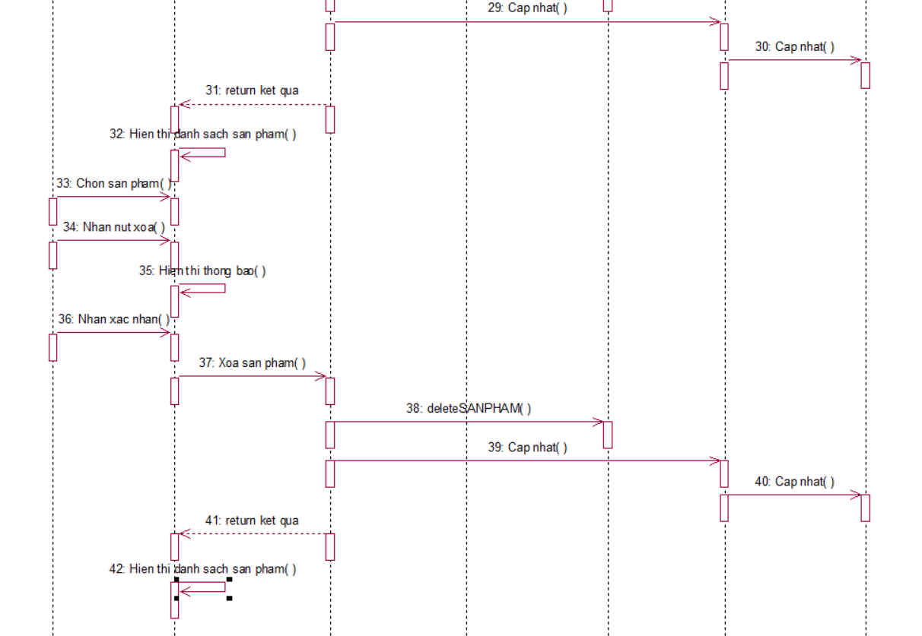

**2.1.9.2. Biểu đồ lớp phân tích**

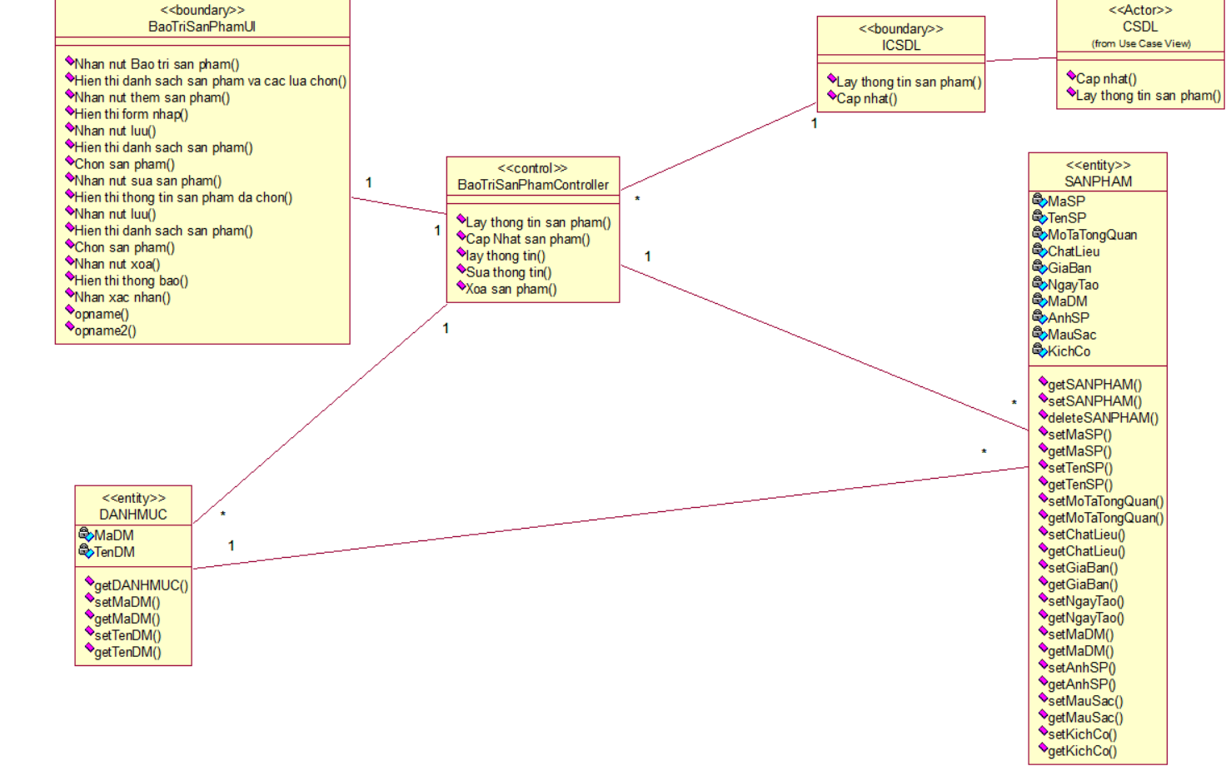

**2.1.10. Phân tích use case Quản lý đơn hàng (Nguyễn Ngọc Tú)**

**2.1.10.1. Biểu đồ trình tự**

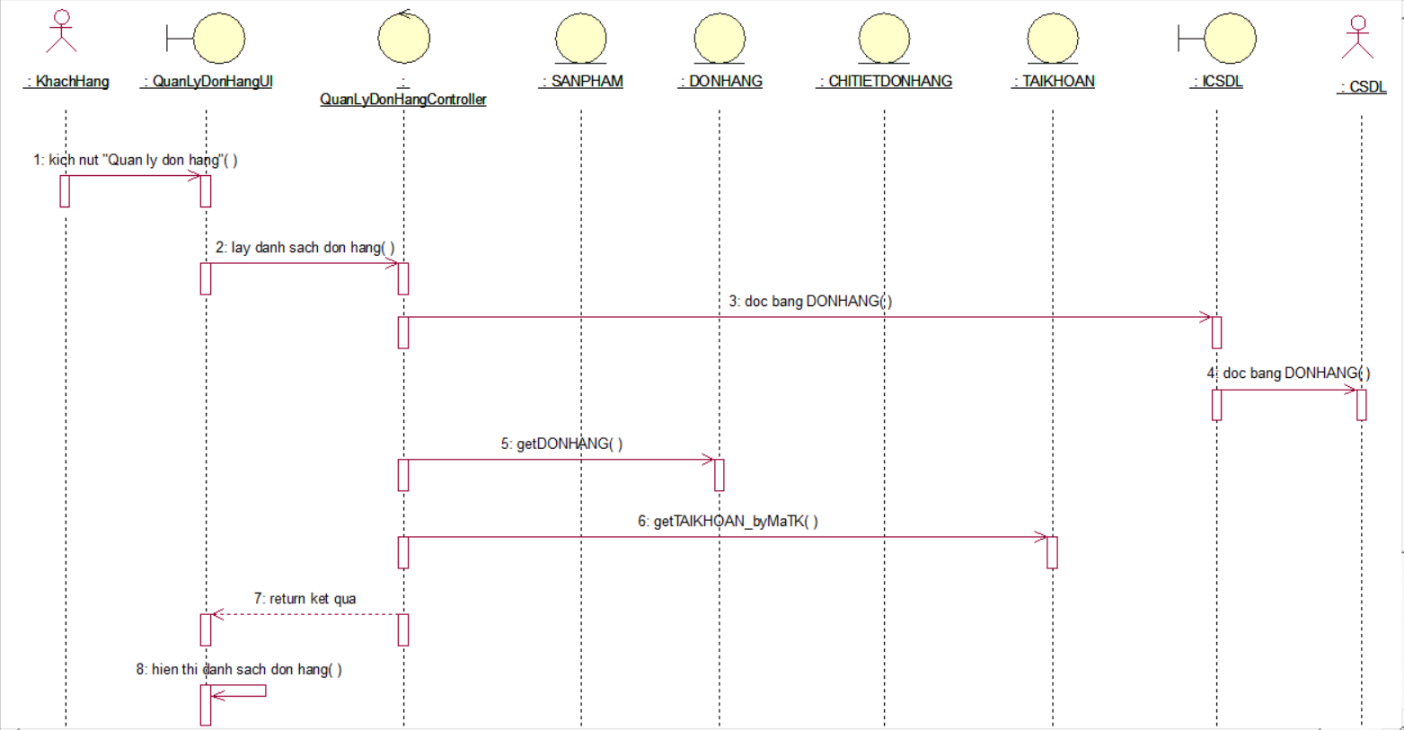

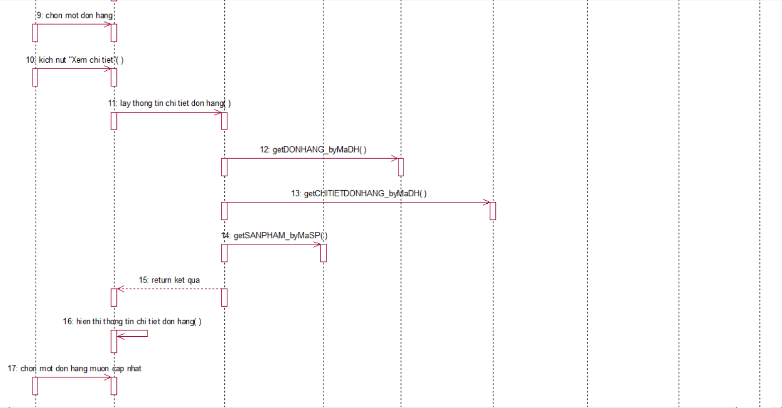

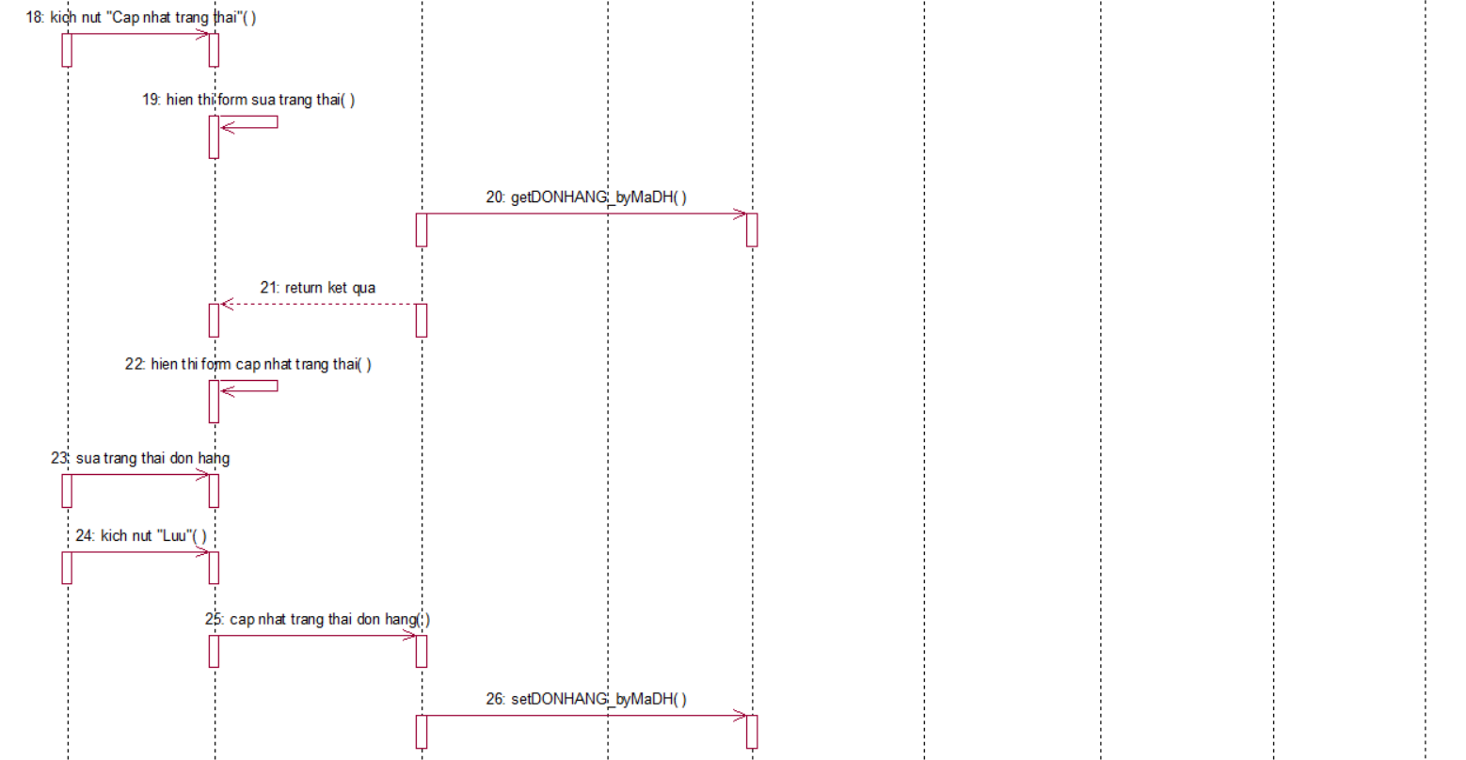

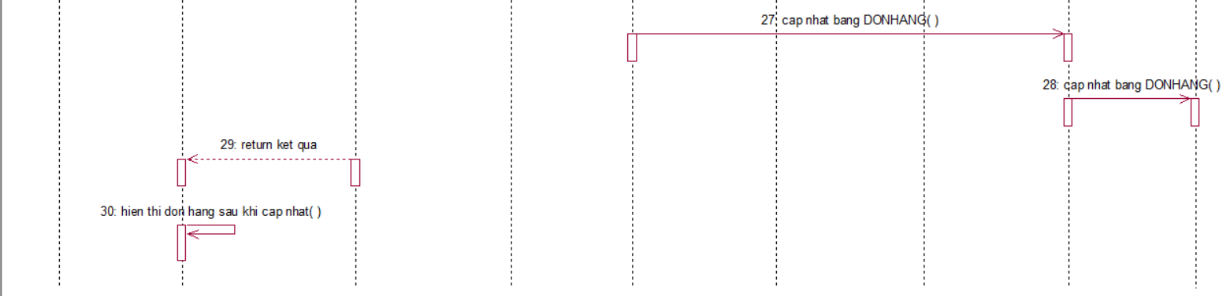

**2.1.10.2. Biểu đồ lớp phân tích**

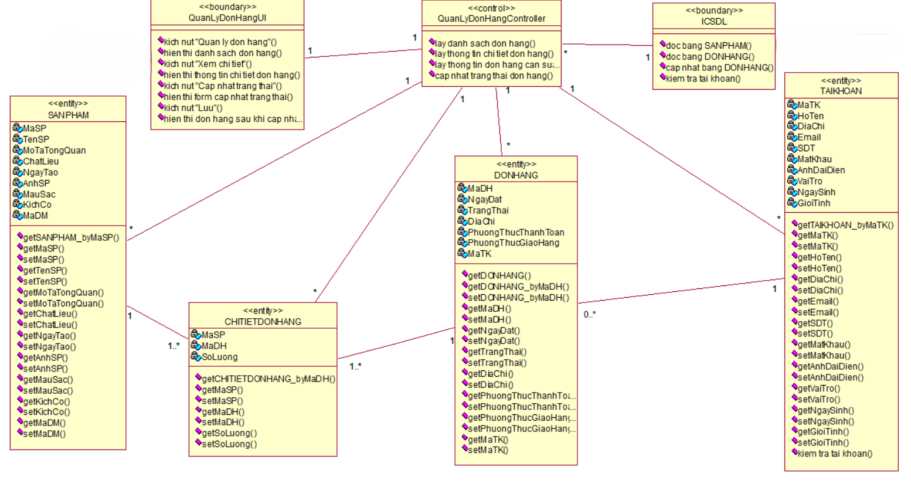

**2.2. Các biểu đồ tổng hợp**

**2.2.1. Biểu đồ các lớp Entity của hệ thống**

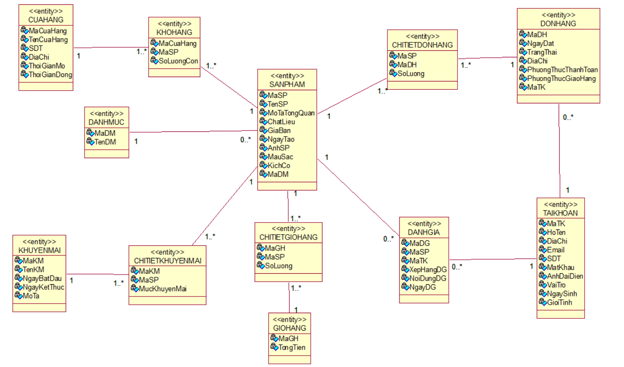

**2.2.2. Biểu đồ các lớp phân tích của hệ thống**

**2.2.2.1. Biểu đồ các lớp phân tích của nhóm use case chính**

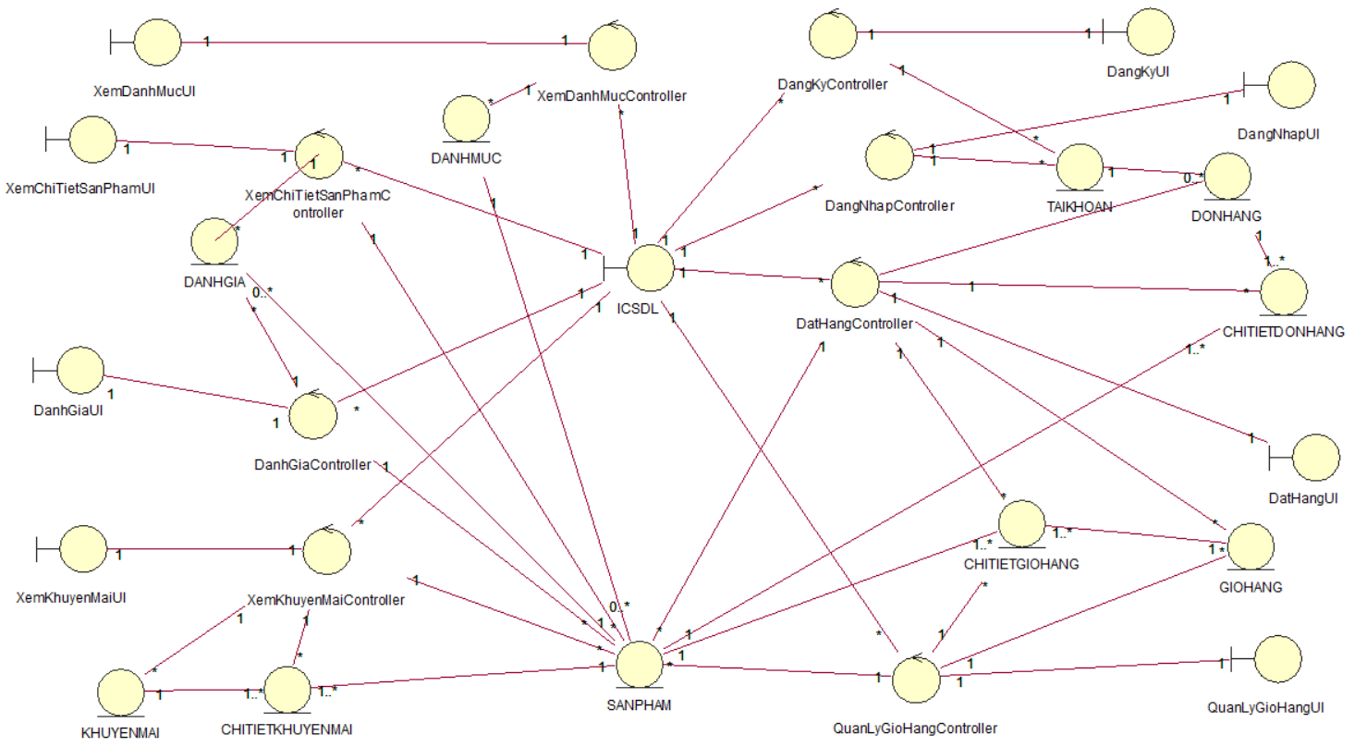

**2.2.2.2. Biểu đồ các lớp phân tích của nhóm use case thứ cấp**

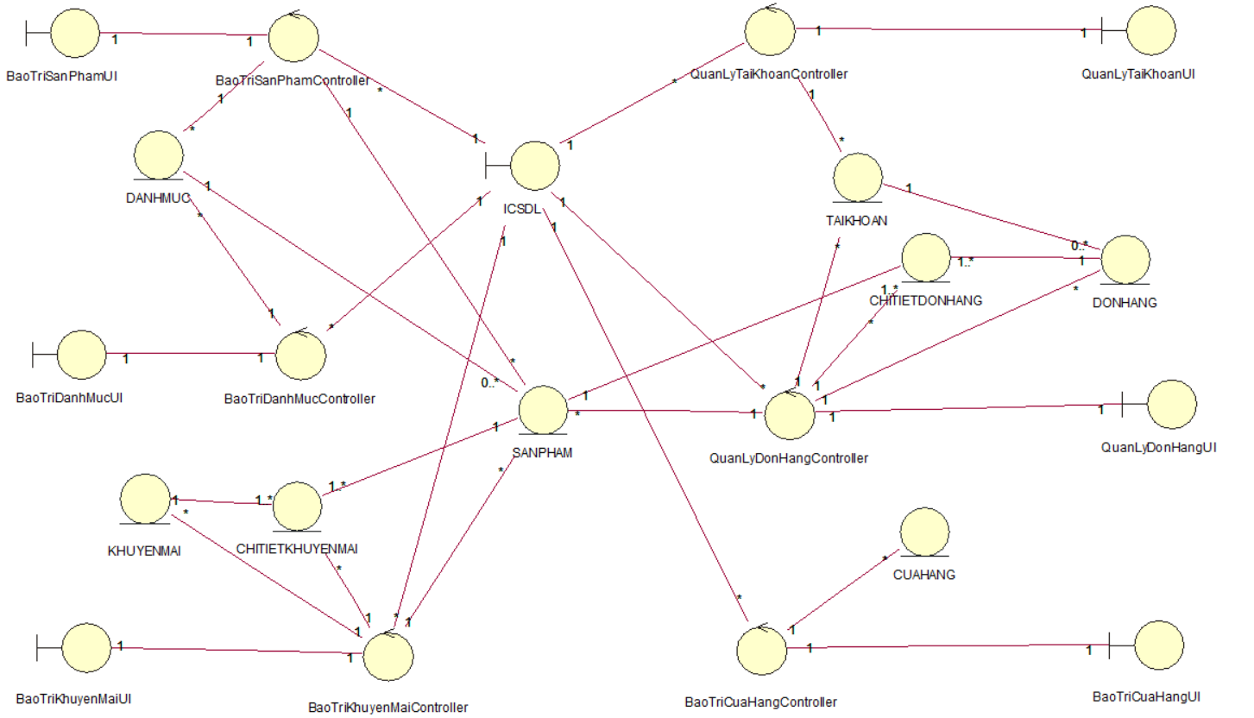

**CHƯƠNG 3. THIẾT KẾ GIAO DIỆN**

**3.1. Thiết kế giao diện cho các use case**

**3.1.1. Giao diện use case Xem chi tiết sản phẩm (Vũ Thanh Tùng)**

**3.1.1.1. Hình dung màn hình**

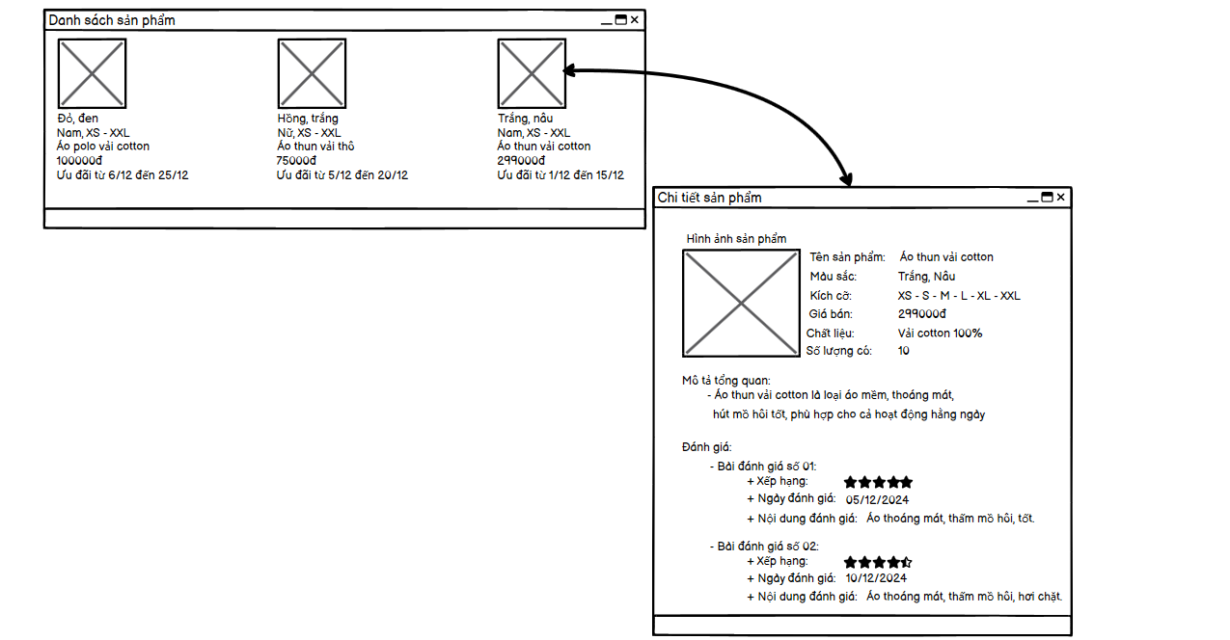

**3.1.1.2. Biểu đồ lớp màn hình**

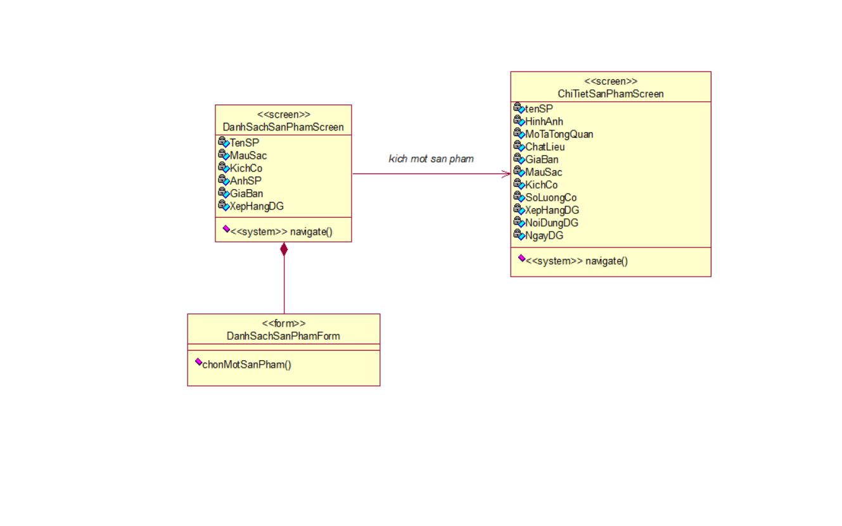

**3.1.1.3. Biểu đồ cộng tác của các màn hình**

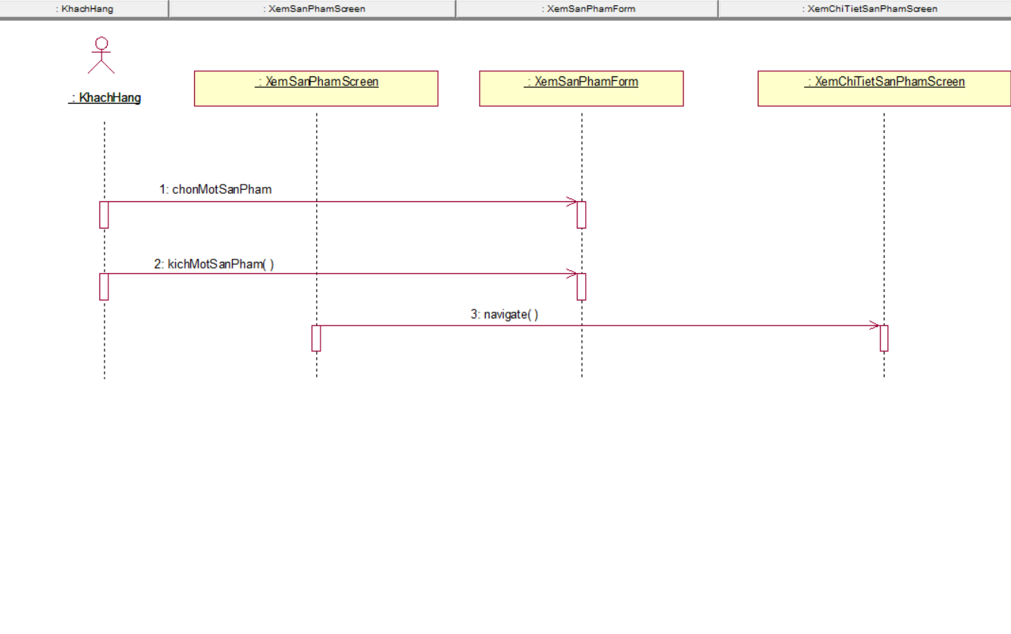

**3.1.2. Giao diện use case Xem khuyến mãi (Nguyễn Trung Kiên)**

**3.1.2.1. Hình dung màn hình**

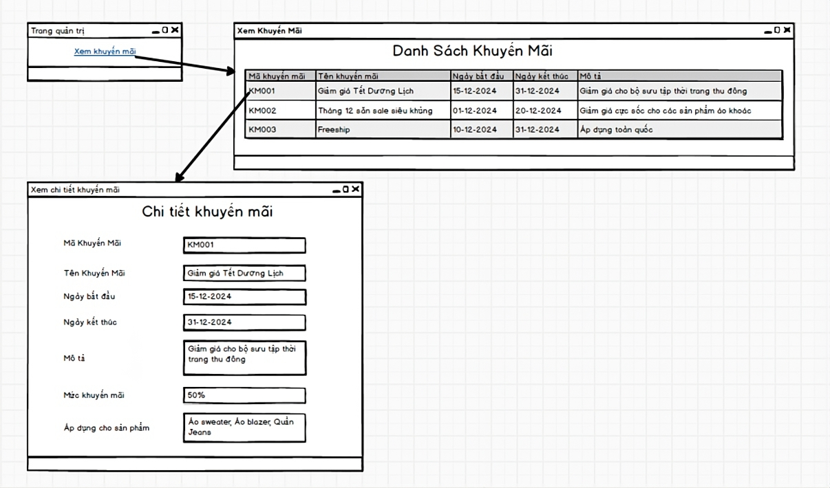

**3.1.2.2. Biểu đồ lớp màn hình**

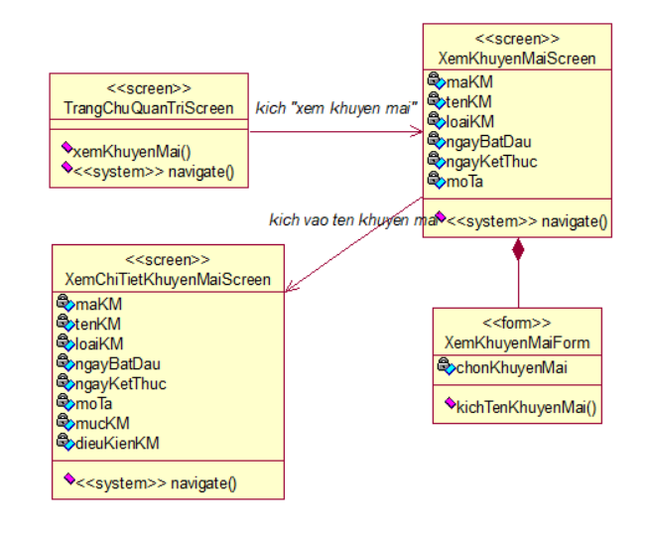

**3.1.2.3. Biểu đồ cộng tác của các màn hình**

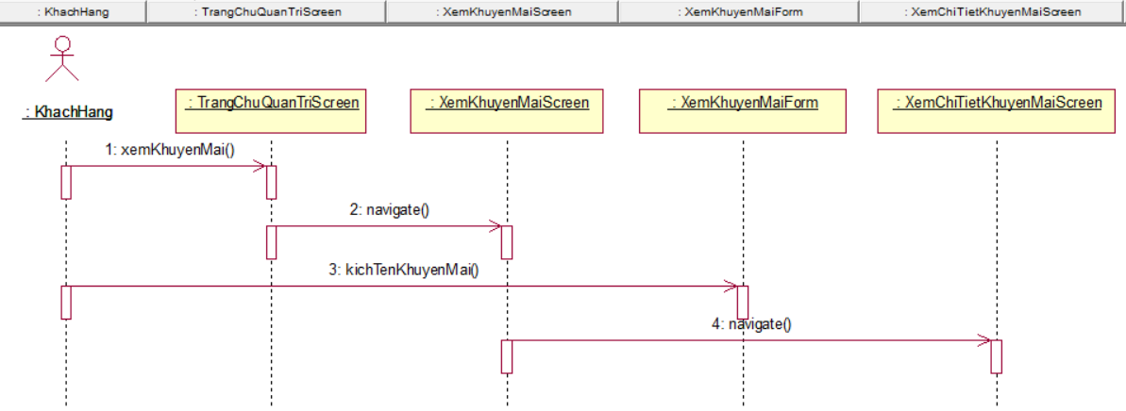

**3.1.3. Giao diện use case Đặt hàng (Nguyễn Duy Hiếu)**

**3.1.3.1. Hình dung màn hình**

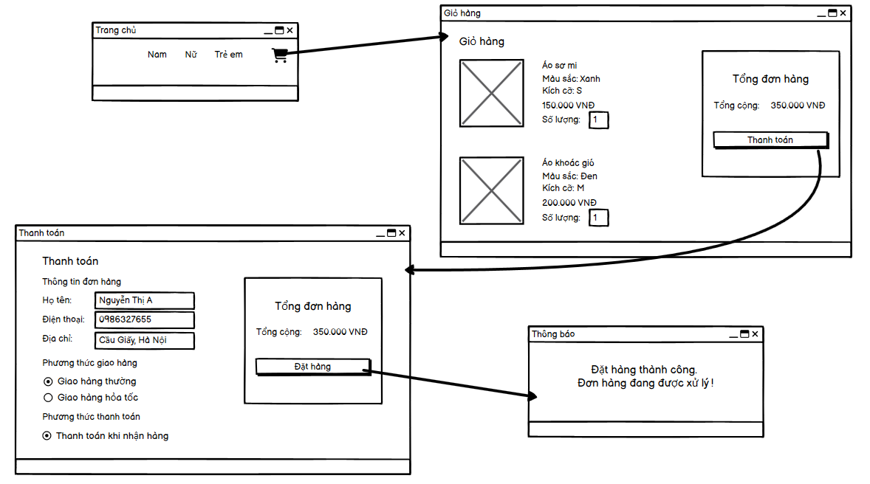

**3.1.3.2. Biểu đồ lớp màn hình**

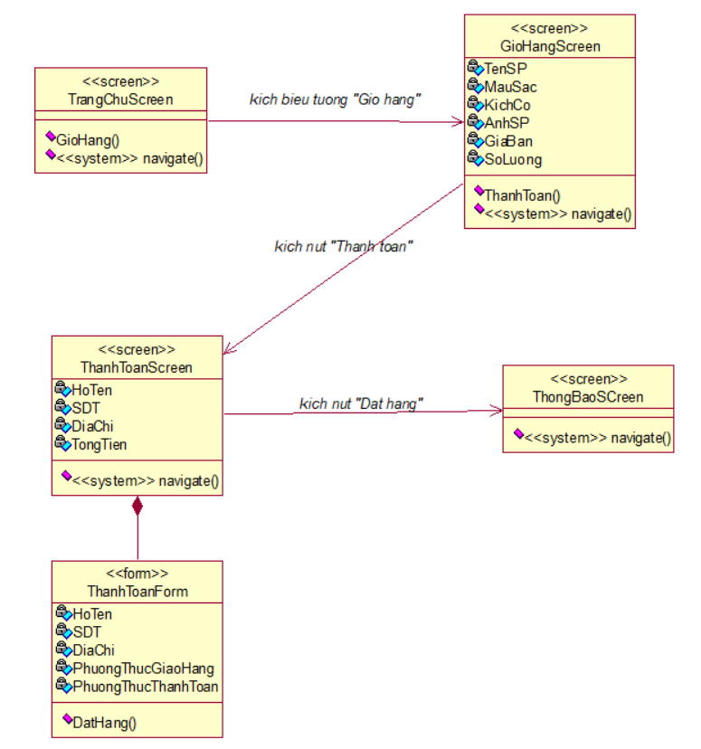

**3.1.3.3. Biểu đồ cộng tác của các màn hình**

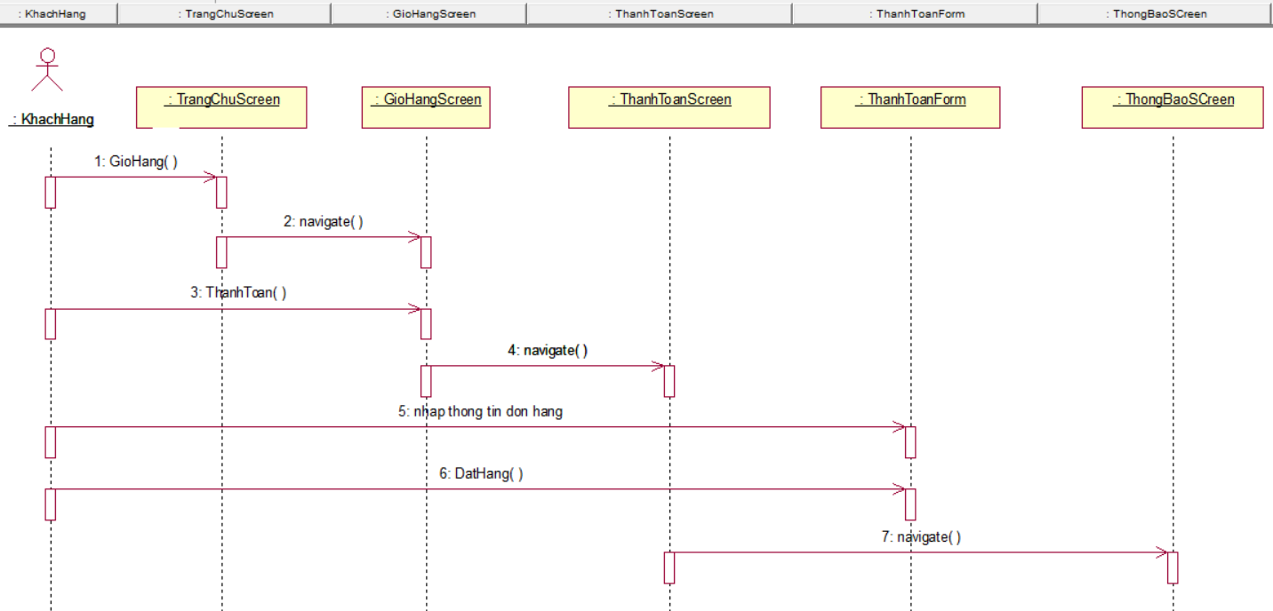

### 3.1.4. Giao diện use case Quản lý giỏ hàng (Phùng Văn Nguyên)

#### 3.1.4.1. Hình dung màn hình

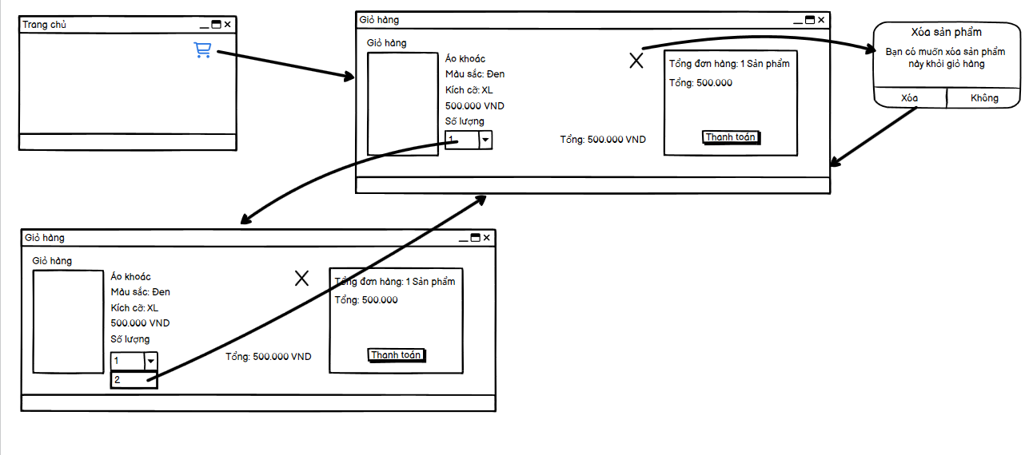

#### 3.1.4.2. Biểu đồ lớp màn hình

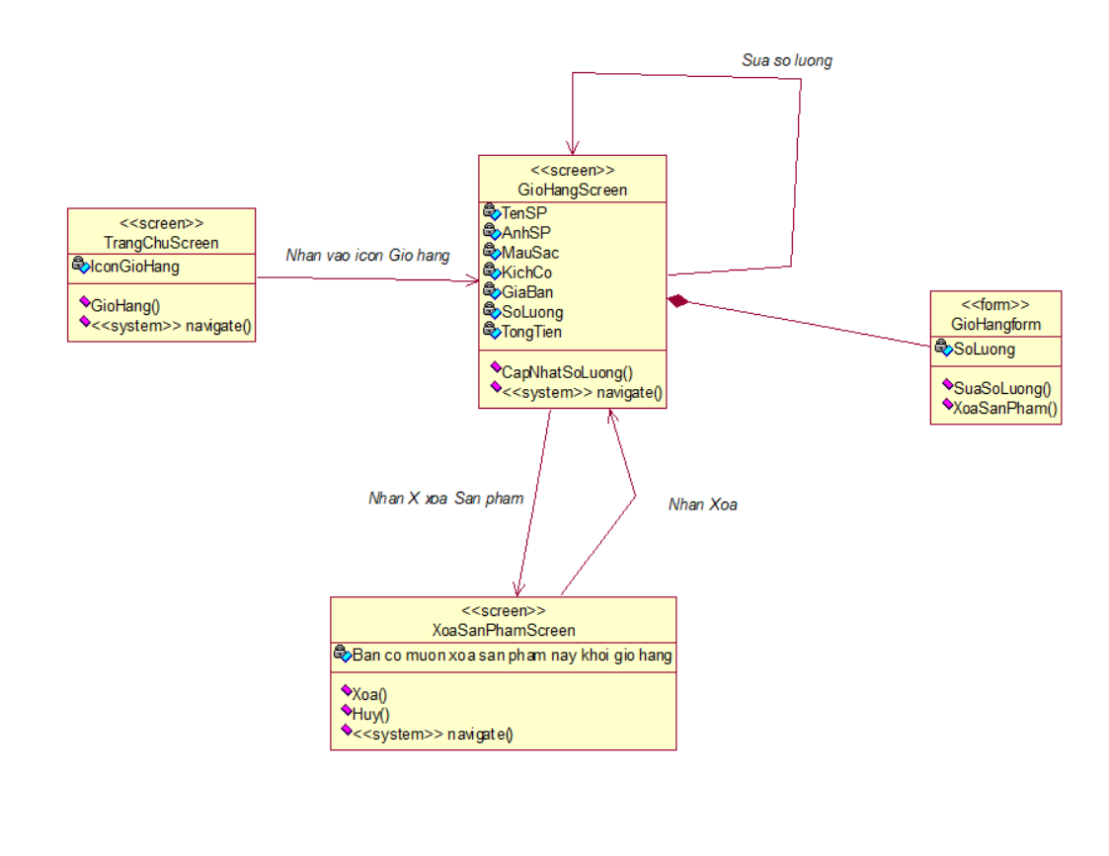

#### 3.1.4.3. Biểu đồ cộng tác của các màn hình

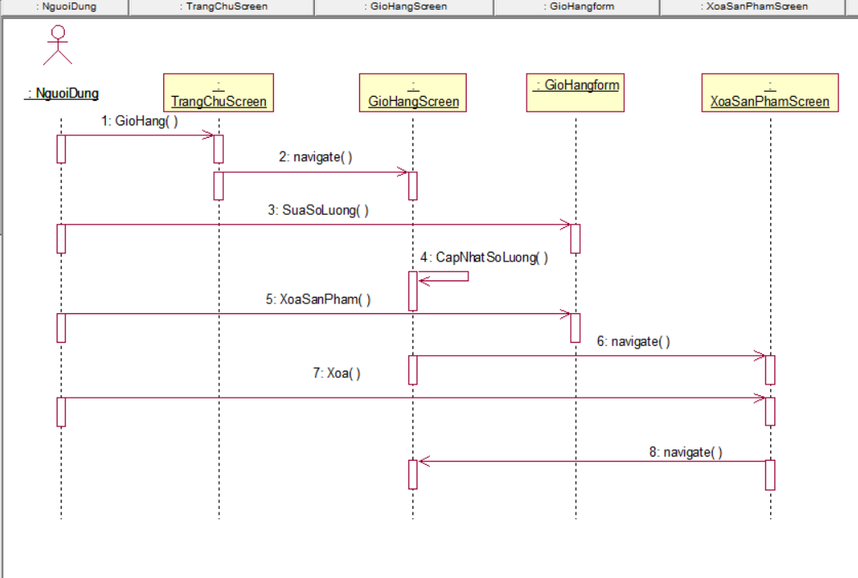

### 3.1.5. Giao diện use case Đăng nhập (Nguyễn Ngọc Tú)

#### 3.1.5.1. Hình dung màn hình

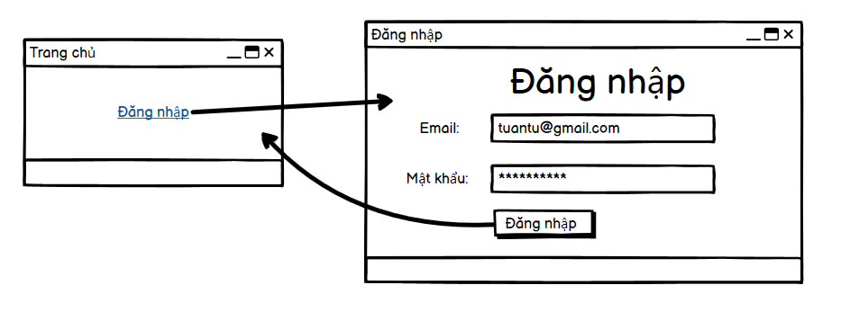

#### 3.1.5.2. Biểu đồ lớp màn hình

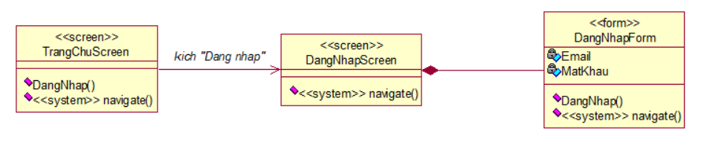

#### 3.1.5.3. Biểu đồ cộng tác của các màn hình

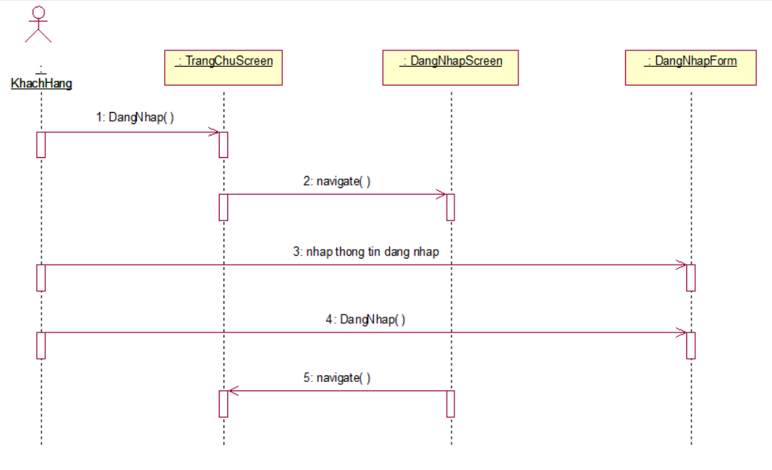

### 3.1.6. Giao diện use case Quản lý tài khoản (Vũ Thanh Tùng)

#### 3.1.6.1. Hình dung màn hình

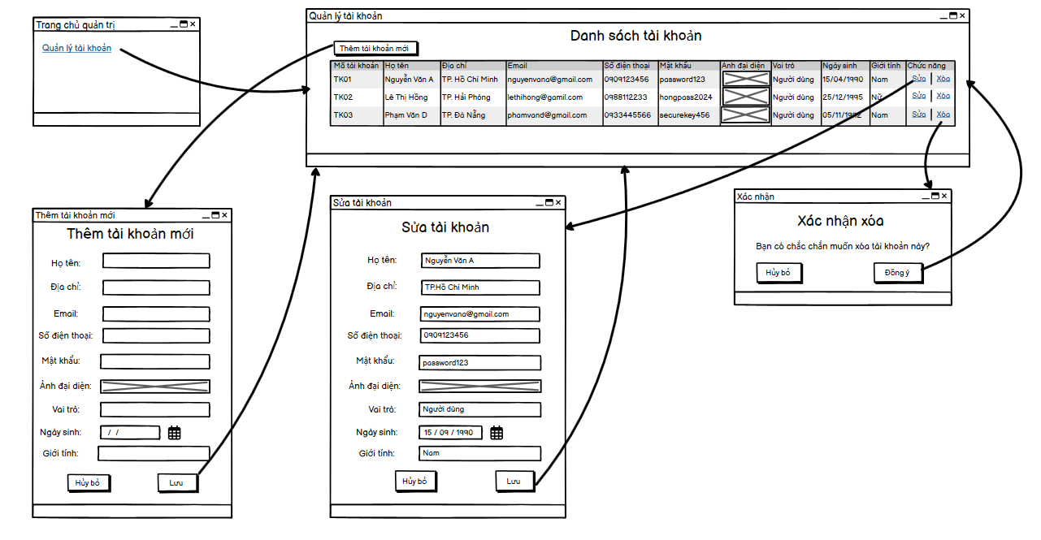

**3.1.6.2. Biểu đồ lớp màn hình**

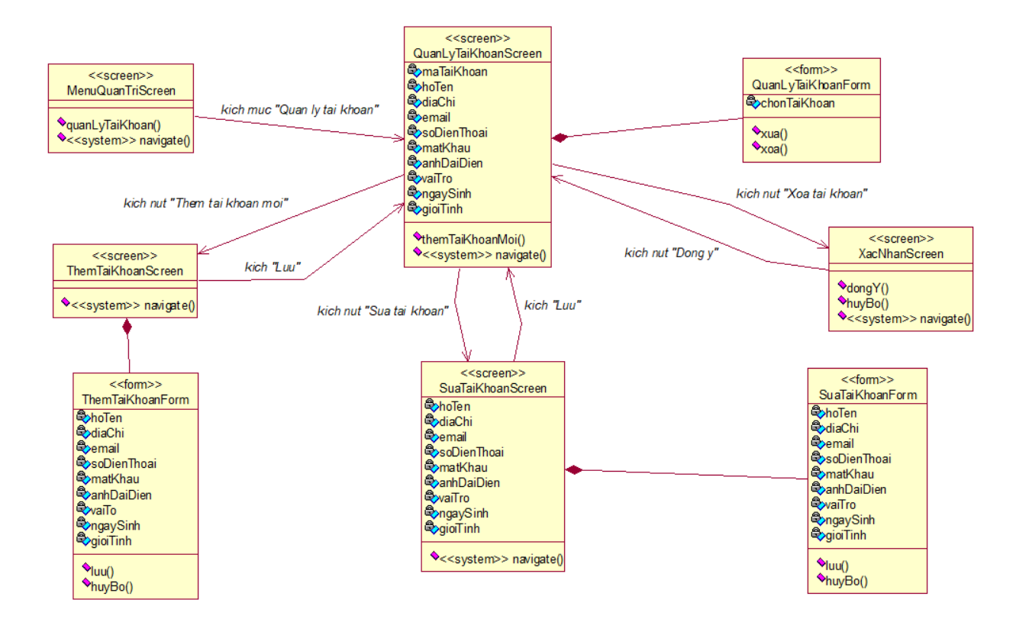

**3.1.6.3. Biểu đồ cộng tác của các màn hình**

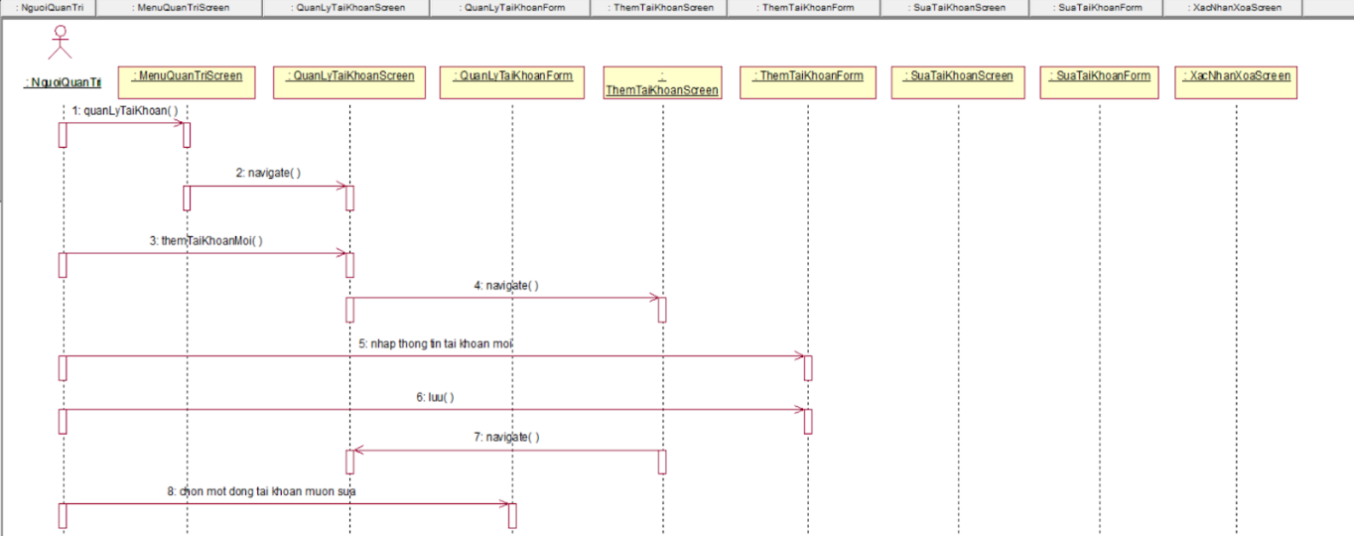

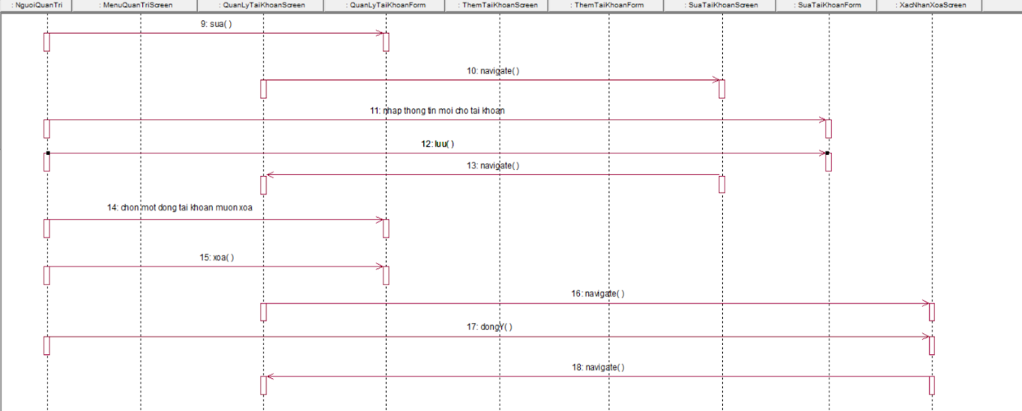

### 3.1.7. Giao diện use case Bảo trì khuyến mãi (Nguyễn Trung Kiên)

#### 3.1.7.1. Hình dung màn hình

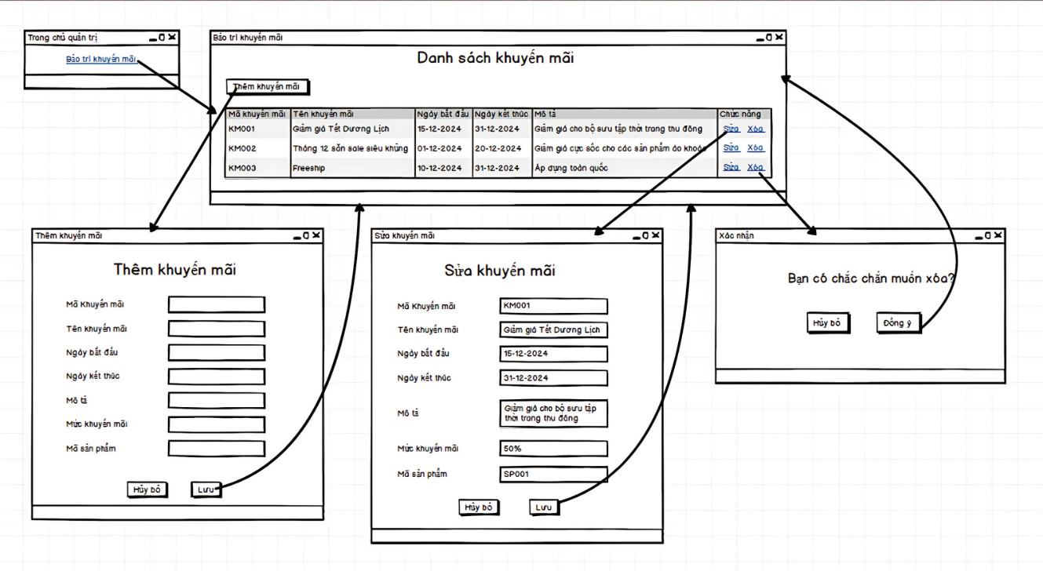

#### 3.1.7.2. Biểu đồ lớp màn hình

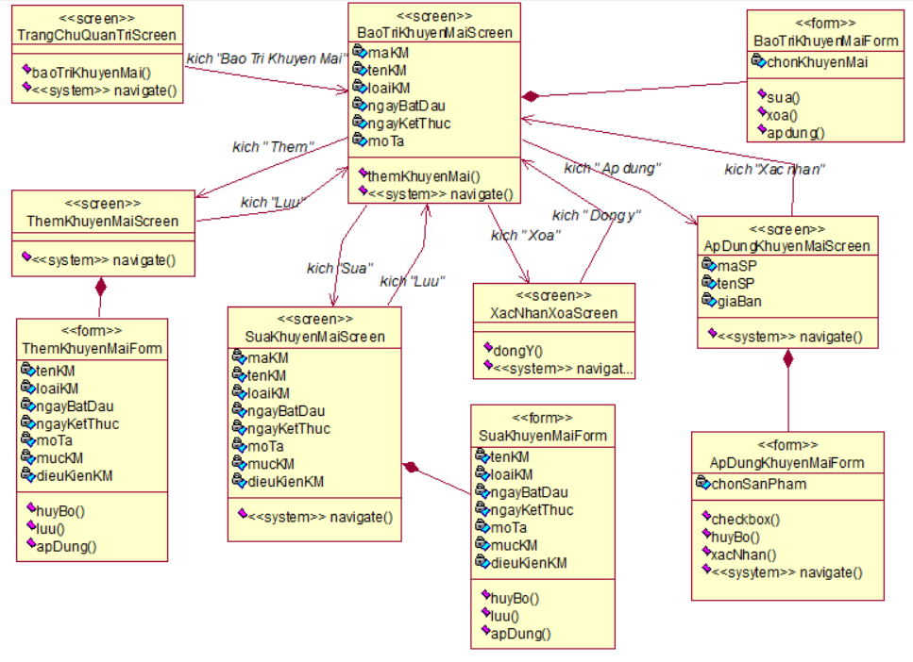

#### 3.1.7.3. Biểu đồ cộng tác của các màn hình

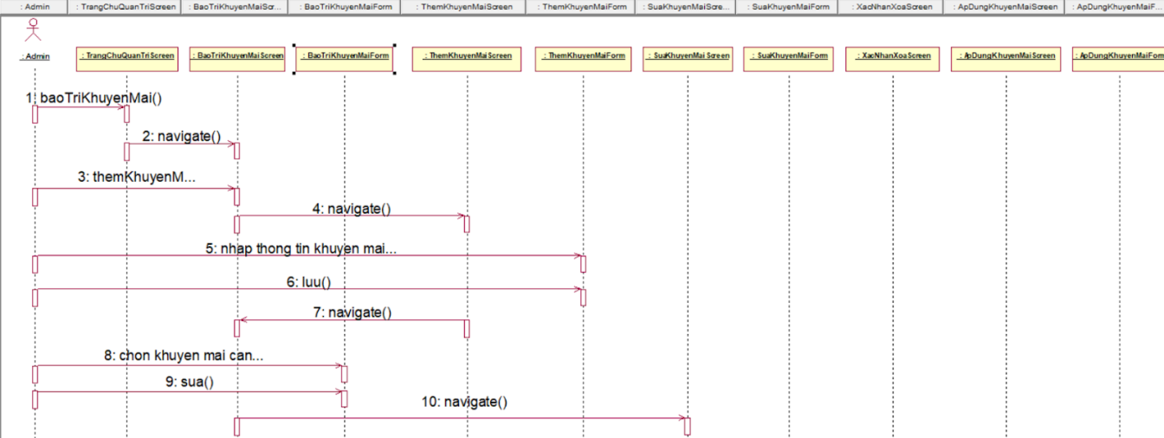

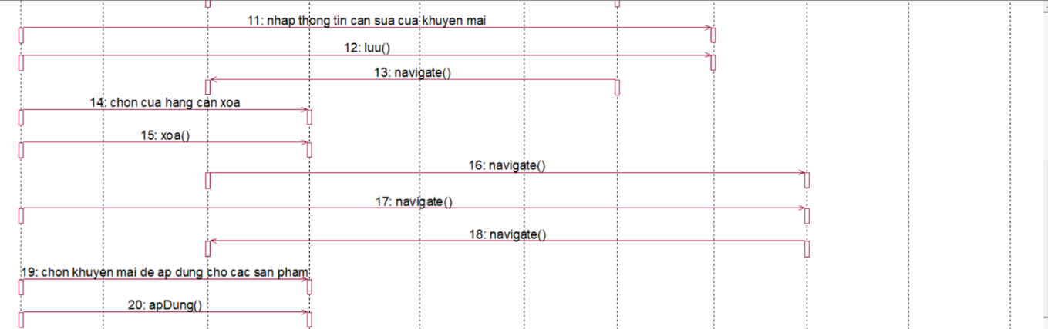

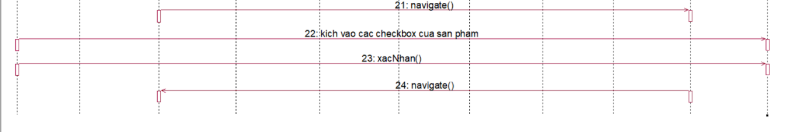

### 3.1.8. Giao diện use case Bảo trì cửa hàng (Nguyễn Duy Hiếu)

#### 3.1.8.1. Hình dung màn hình

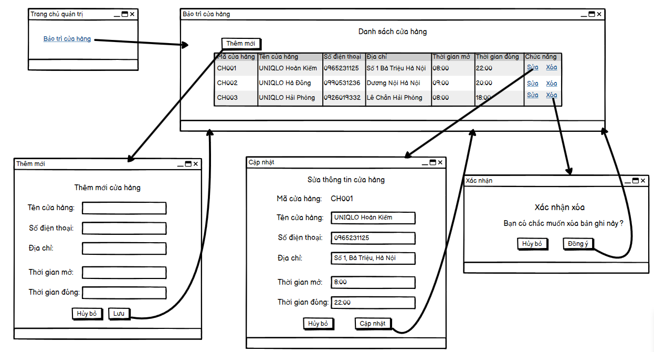

#### 3.1.8.2. Biểu đồ lớp màn hình

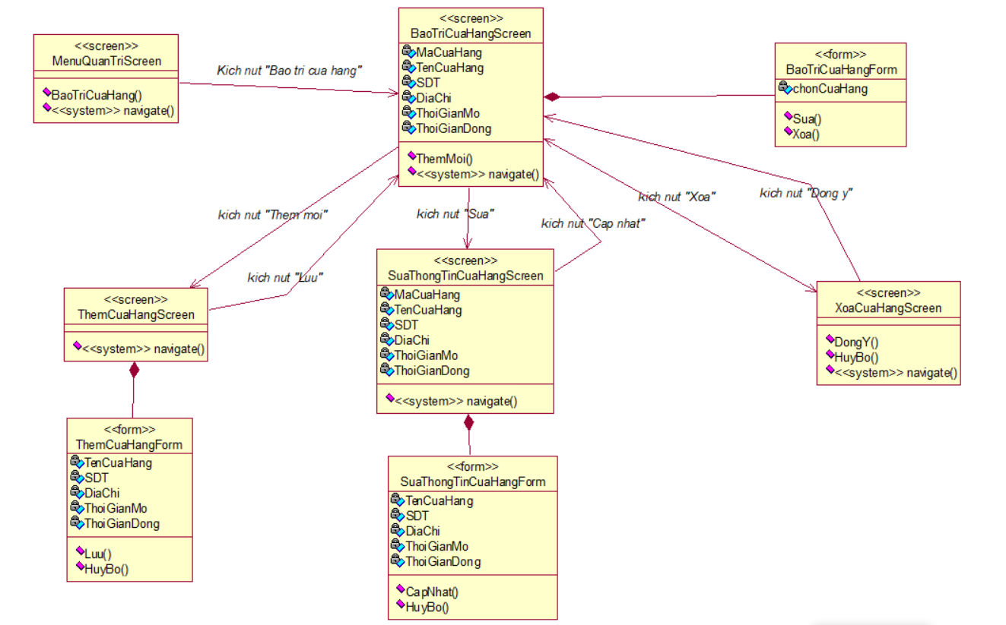

#### 3.1.8.3. Biểu đồ cộng tác của các màn hình

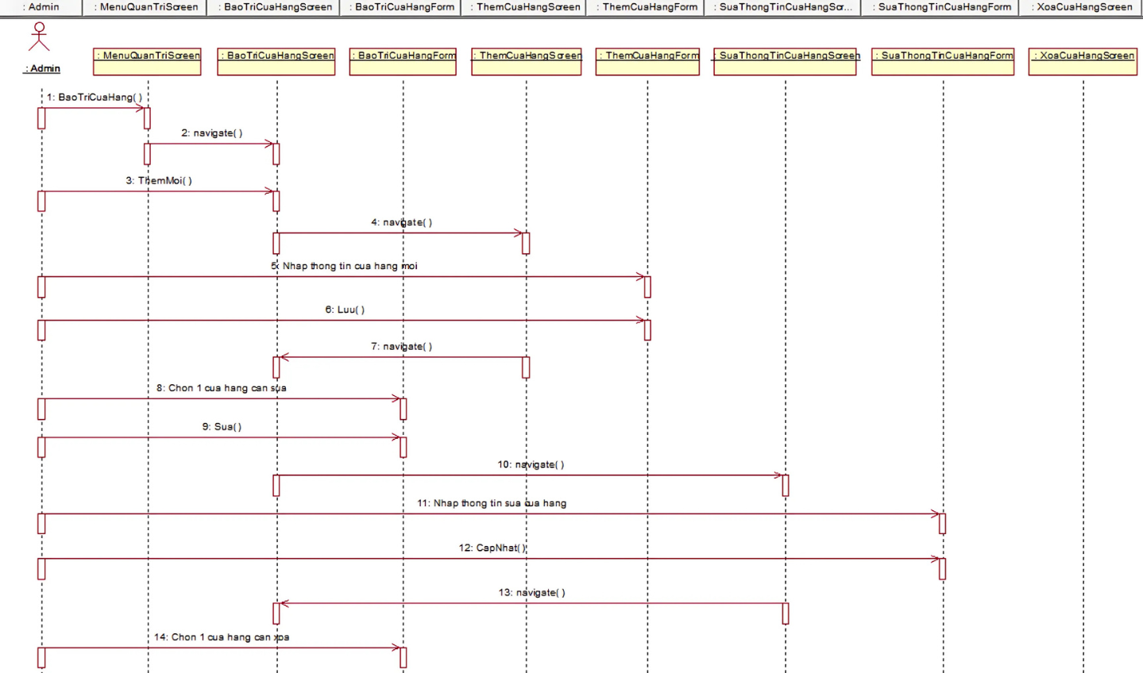

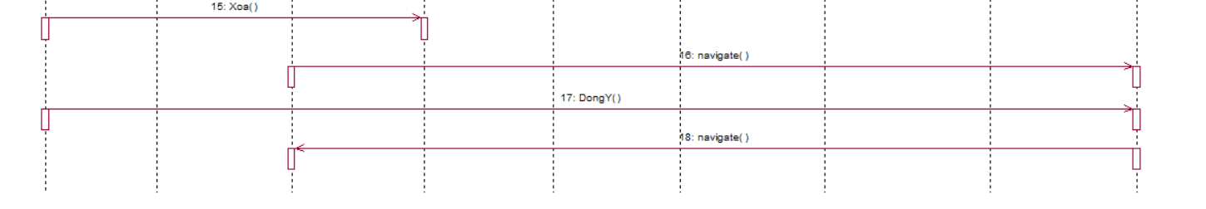

### 3.1.9. Giao diện use case Bảo trì sản phẩm (Phùng Văn Nguyên)

#### 3.1.9.1. Hình dung màn hình

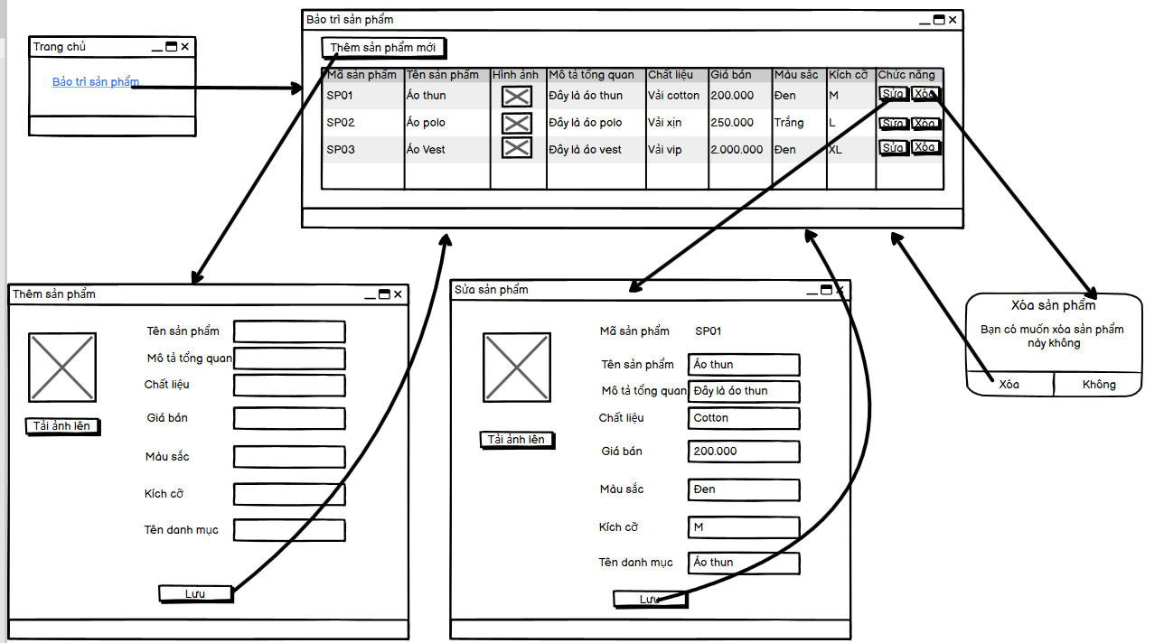

#### 3.1.9.2. Biểu đồ lớp màn hình

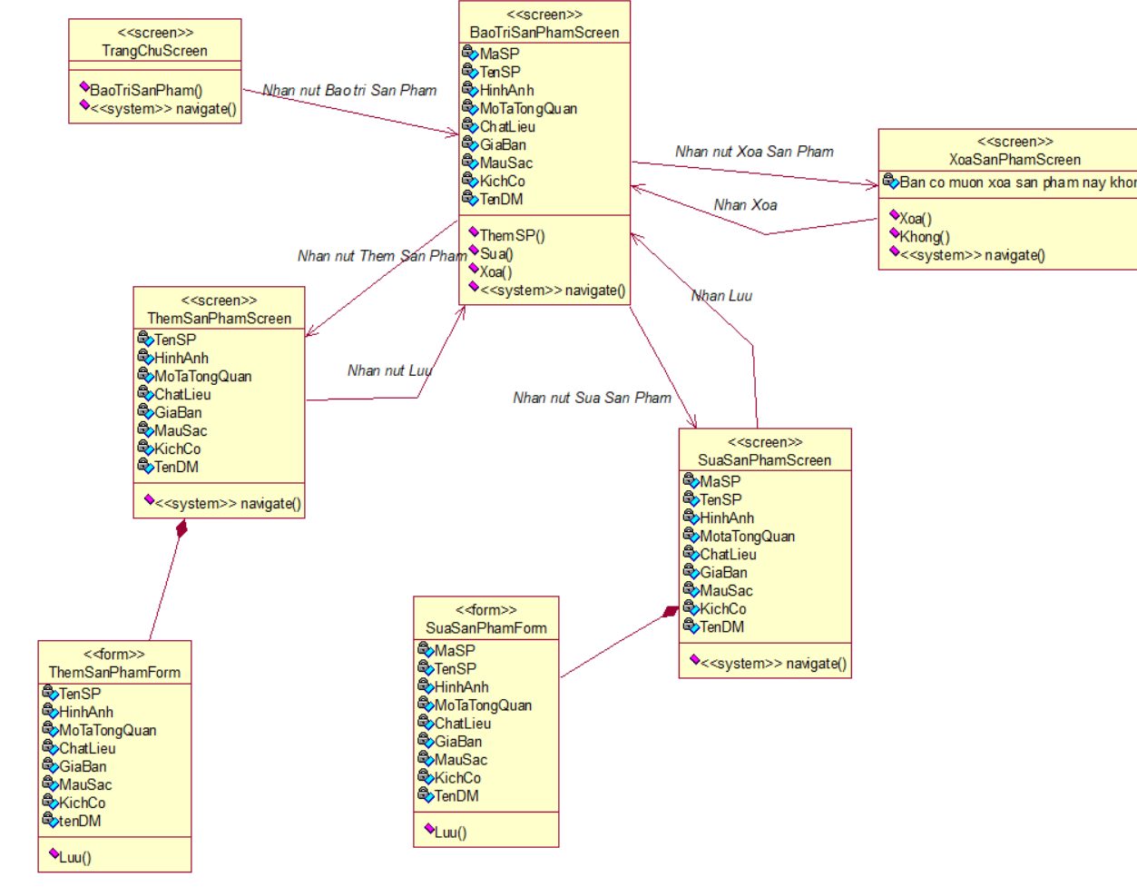

#### 3.1.9.3. Biểu đồ cộng tác của các màn hình

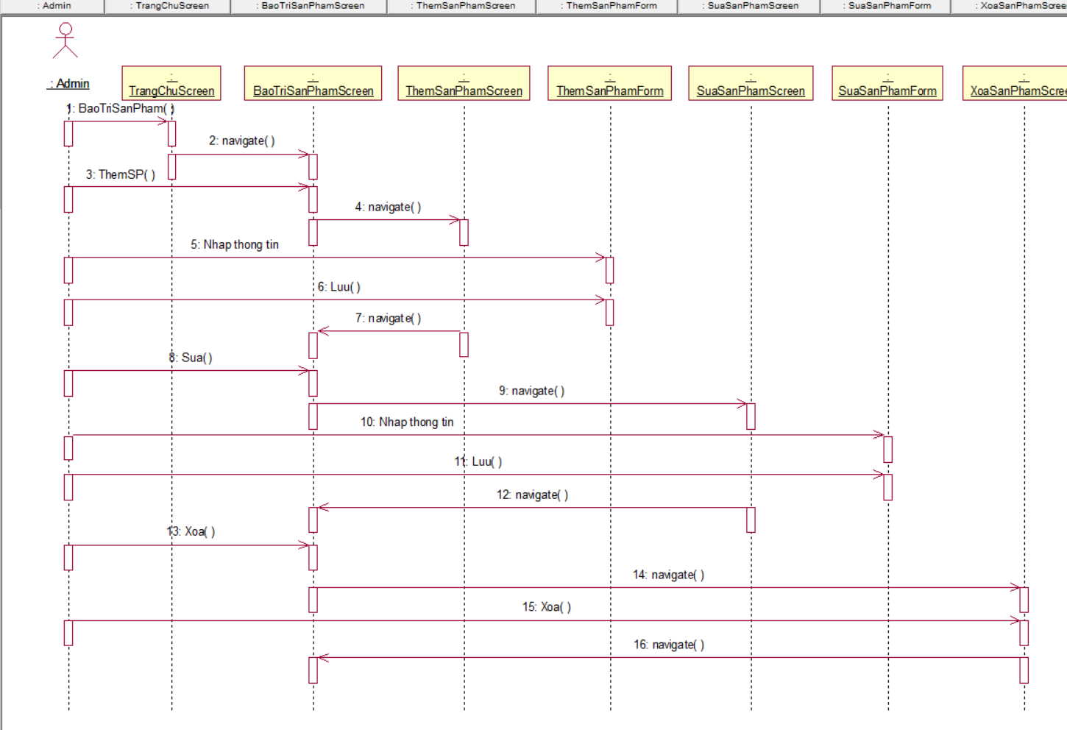

### 3.1.10. Giao diện use case Quản lý đơn hàng (Nguyễn Ngọc Tú)

#### 3.1.10.1. Hình dung màn hình

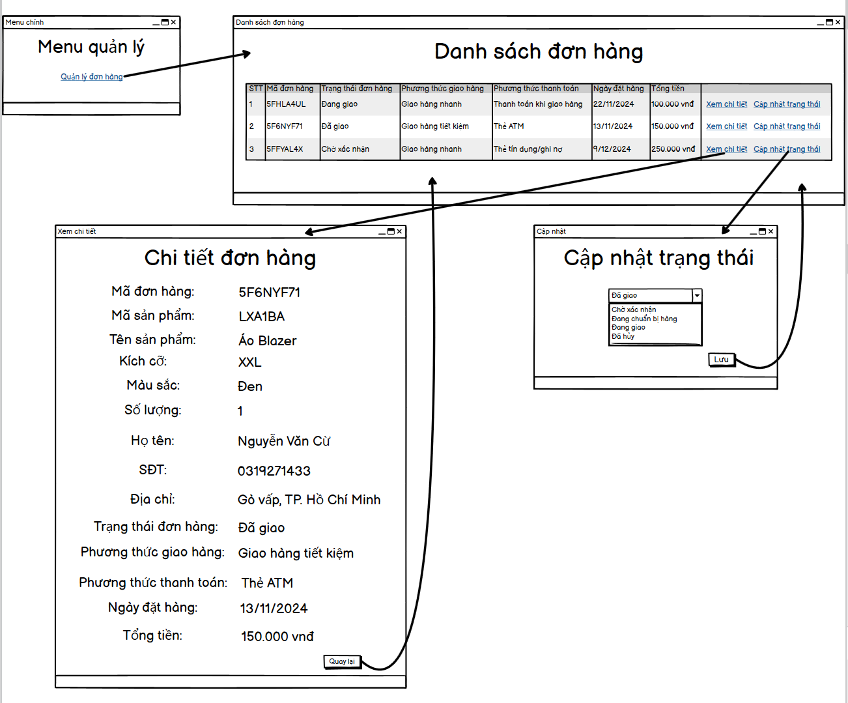

#### 3.1.10.2. Biểu đồ lớp màn hình

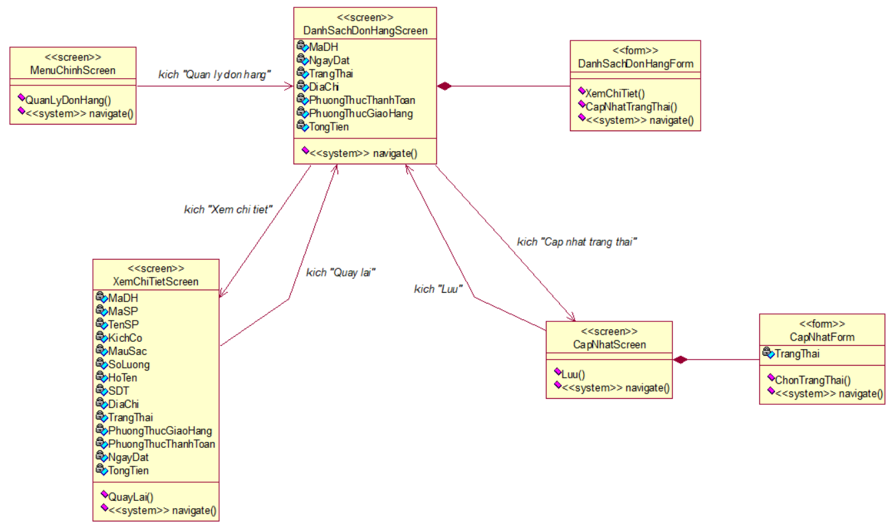

#### 3.1.10.3. Biểu đồ cộng tác của các màn hình

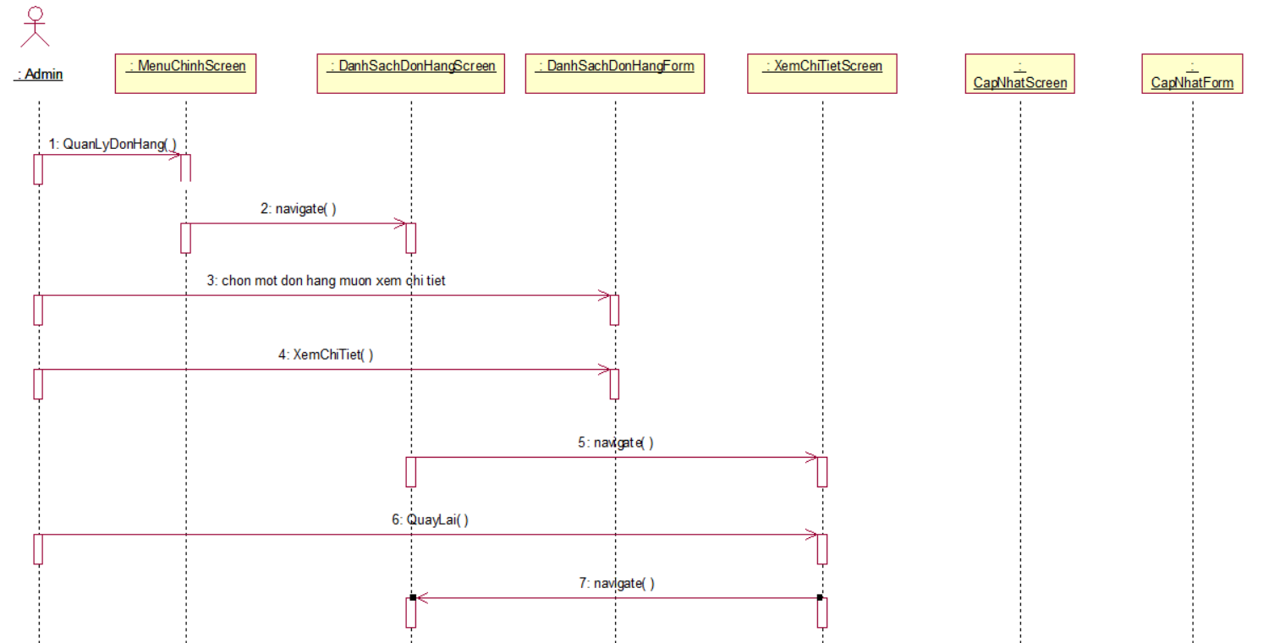

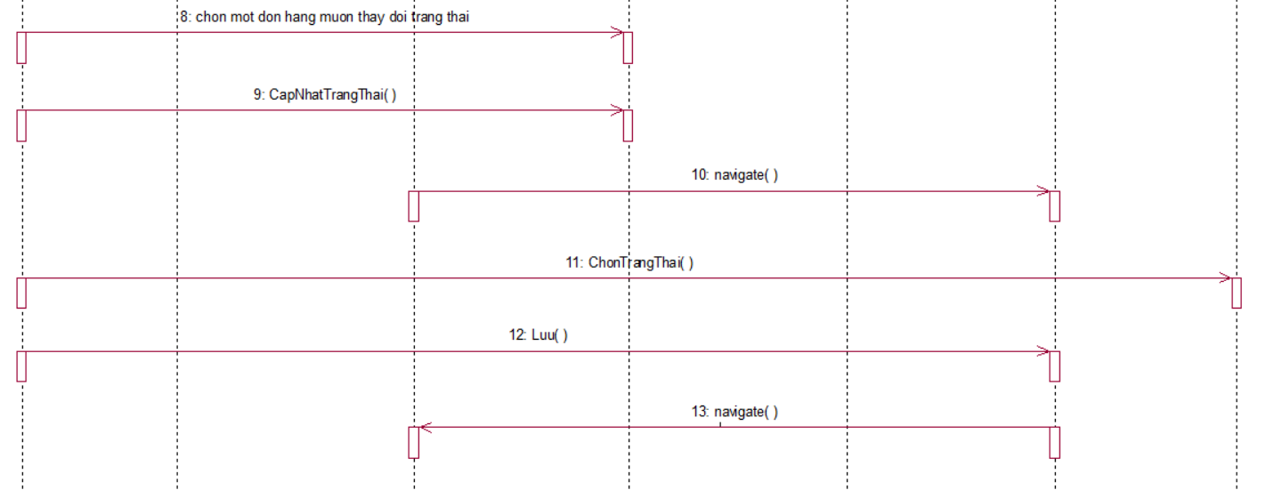

**3.2. Các biểu đồ tổng hợp**

**3.2.1. Biểu đồ điều hướng màn hình của nhóm use case chính**

**3.2.2. Biều đồ điều hướng màn hình của nhóm use case thứ cấp**

